РДР № 2803 от 29.07.2008

ДОПОЛНЕНИЕ № ДЭ 17
к руководству по эксплуатации «Автомобиль
Урал555740 его модификации»
(Издание седьмое)

г. Миасс2008 г.

При эксплуатации автомобиля следует пользоваться руководством по эксплуатации 7-го издания «Автомобиль Урал555740 и его модификации», руководствами по эксплуатации «Силовые агрегаты ЯМЗ-236НЕ2, ЯМЗ-236НЕ, ЯМЗ-236Н, ЯМЗ-236БЕ2, ЯМЗ-236БЕ, ЯМЗ-236Б» или «Двигатели ЯМЗ-236М2, ЯМЗ-238М2», техническим описанием и инструкцией по монтажу «Воздушный отопитель», руководством по эксплуатации на аккумуляторные батареи и данным дополнением.

АННОТАЦИЯ

Стр. 2 руководства по эксплуатации (РЭ) третий абзац сверху заменяется:
«При эксплуатации автомобилей следует пользоваться данным руководством по эксплуатации, руководством по эксплуатации на аккумуляторные батареи, руководством по эксплуатации на силовой агрегат Ярославского моторного завода, техническим описанием и инструкцией по монтажу «Воздушный отопитель».

ТРЕБОВАНИЯ БЕЗОПАСНОСТИ И ПРЕДУПРЕЖДЕНИЯ

Требования безопасности

Стр. 8 РЭ, пункт 19 следует читать:
«19. Сварочные работы на автомобиле должны выполняться с соблюдением мер пожарной безопасности. При проведении электросварочных работ отключить аккумуляторные батареи и электронные блоки управления. Массовый провод сварочного аппарата присоединять вблизи от места сварки, исключив прохождение электрического тока через подшипники и пары трения».
Дополнить раздел пунктом:
«28. При работе с автономной отопительной установкой (АОУ) не допускается:
- спать в кабине при работающей АОУ;
- работа установки с полностью или частично перекрытыми всасывающим и выхлопным патрубками;
- запуск и работа установки облитой топливом;
- заправка топливом автомобиля при работающей установке;
- оставлять работающую установку без присмотра;
- эксплуатировать установку без газоотводящей трубы.
При эксплуатации необходимо помнить, что невнимательное обращение с установкой, а также ее неисправности могут служить причиной пожара, отравления отработавшими газами».

Предупреждения

Стр. 9 РЭ, пункт 10 следует читать: «10. Начинать движение после прогрева двигателя на холостом ходу до включения в работу всех цилиндров и изменения частоты вращения коленчатого вала при изменении подачи топлива. Предельная температура пуска холодного двигателя с применением электрофакельного устройства минус 22 °С.
Рекомендуется после пуска двигателя, для более равномерного прогрева его и повышения температурного режима в кабине в начальной фазе движения автомобиля, продолжить работу на пониженной передаче до достижения температуры охлаждающей жидкости 40 °С.»
Пункт 12 дополнить следующим текстом: « С целью исключения деформации рычагов и тяг механизма переключения передач раздаточной коробки и механизма блокировки дифференциала, переключение рычагов производите только рукой, при затруднении при переключении передач и блокировке дифференциала следуйте рекомендациям в разделе «Вождение автомобиля».
Пункт 13 последнее предложение следует читать: «Установку золотника рулевого механизма в нейтральное положение на автомобиле рекомендуем проводить в приведенной последовательности:
- при работающем двигателе поверните передние колеса в крайнее правое или левое положение и отпустите рулевое колесо;
- заглушите двигатель;
- по окончании самопроизвольного частичного возврата передних колес установите рулевое колесо в среднее положение в пределах свободного хода при данном положении колес.
После проведения этих операций можно запустить двигатель и приступить к дальнейшей работе в стационарных условиях».
Дополнить раздел следующим текстом:
46. Во избежание разрушения деталей коробку дополнительного отбора мощности (ДОМ) и коробку отбора мощности (КОМ) включайте на остановленном автомобиле при выключенном сцеплении и при давлении воздуха в пневмосистеме не менее 500 кПа (5 кгс/см²) в строгом соответствии с рекомендациями, изложенными в разделе «Вождение автомобиля».
47. В гарантийный период эксплуатации изменение коэффициента электронного спидометра без согласования с сервисными центрами лишает права на гарантийный ремонт автомобиля.
48. Снятие пломб 1 (рис. 1)со спидометра, датчика спидометра (рис. 2) и колодки датчика (рис. 3) в гарантийный период эксплуатации без разрешения завода-изготовителя, лишает потребителя права на предъявление претензий.»

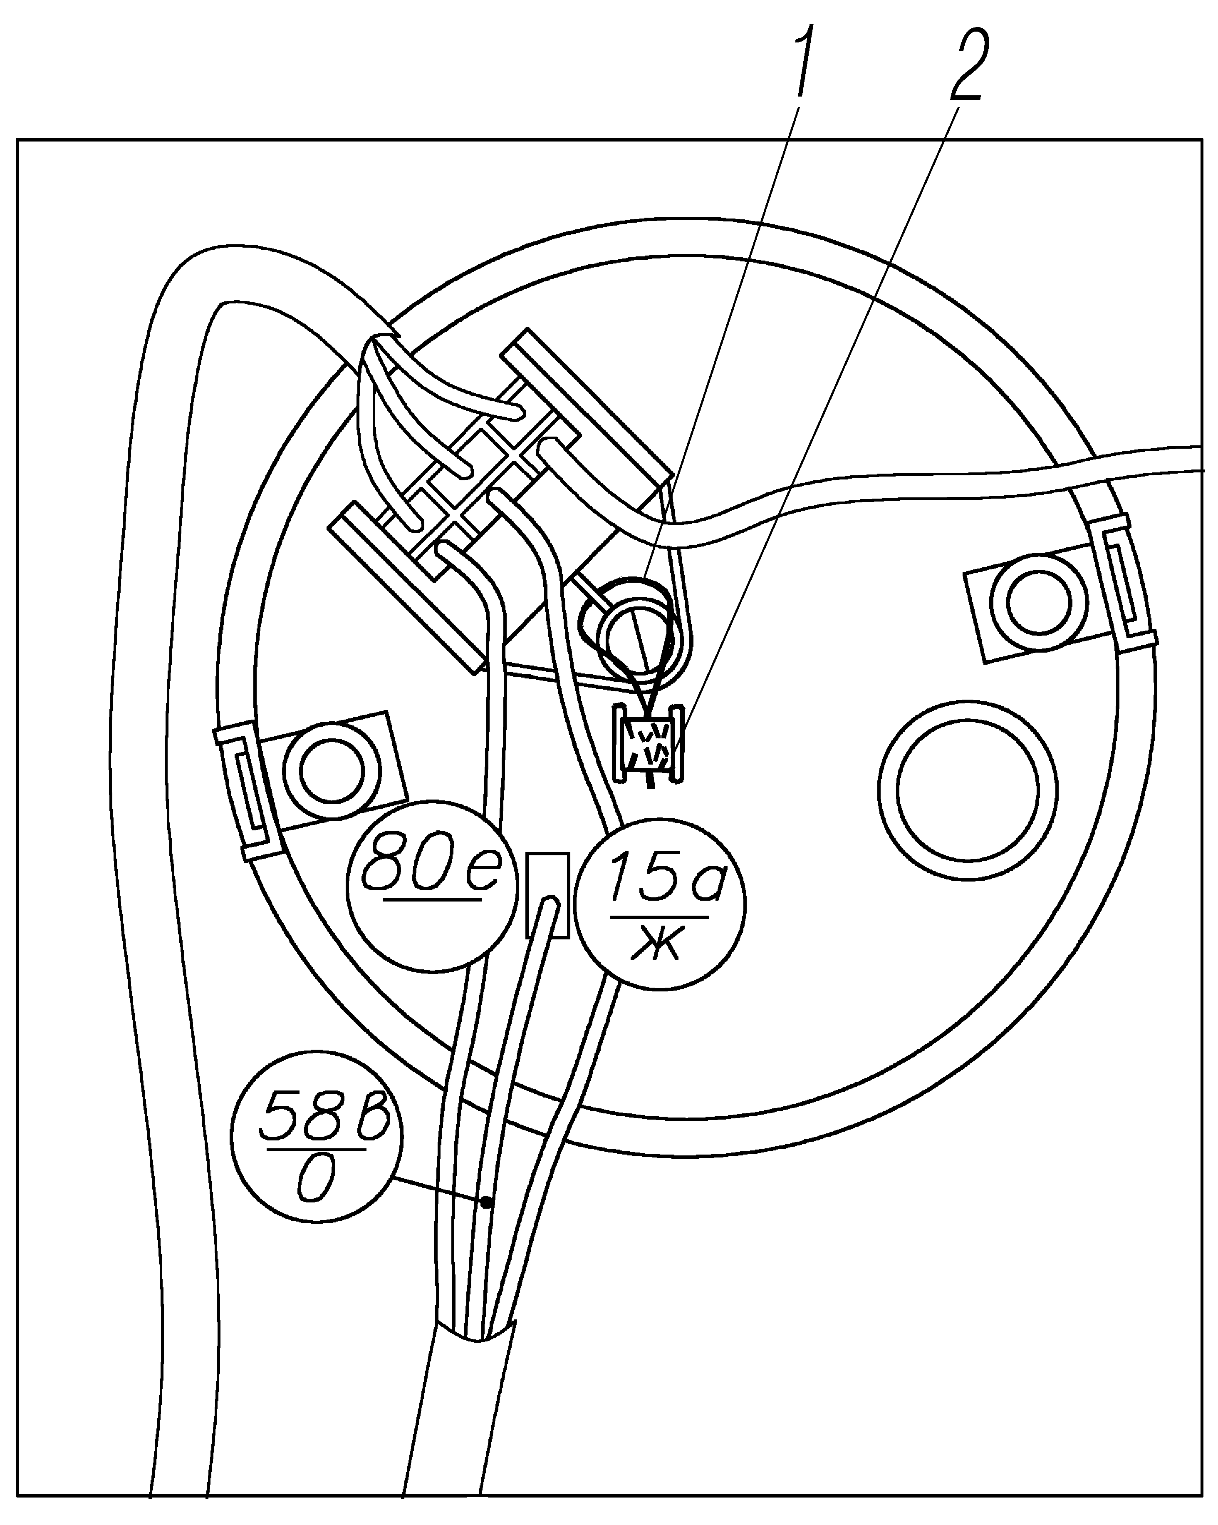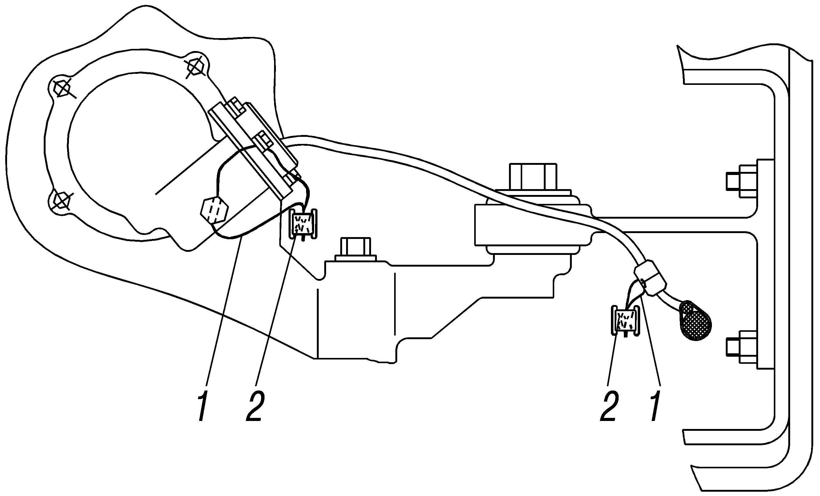
Рис. 1. Пломбировка спидометра:
1-пломба; 2-проволока

Рис. 2. Пломбировка датчика спидометра:
1-проволока; 2-пломба

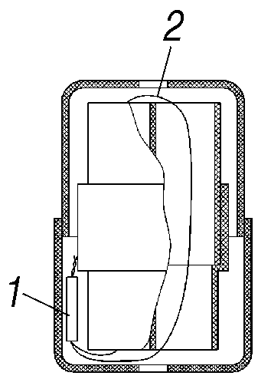
Рис. 3. Пломбировка соединительной колодки питания спидометра:
1-пломба; 2-проволока

 Для автомобилей, поставляемых НХ.

ТЕХНИЧЕСКАЯ ХАРАКТЕРИСТИКА

Стр. 14 РЭ, меняются параметры и добавляется сноска:
Параметры | Урал  555740 | Шасси  Урал555740 | Урал  5557140 | Шасси  Урал5557140
Масса перевозимого груза на автомобиле без надставных бортов и отбойного козырька, кг |  |  | 10 000*⁶
Масса размещаемого и перевозимого груза на шасси, кг |  |  |  | 12 000
Параметры | Урал  555740 | Шасси  Урал555740 | Урал  5557140 | Шасси  Урал5557140
Полная масса автомобиля с грузом, водителем и пассажирами (225 кг), без учета допуска на массу снаряженного автомобиля, кг |  |  |  | 8710
Распределение массы от снаряженного автомобиля (шасси) с дополнительным оборудованием и снаряжением, кг:  на передний мост |  |  |  | 4855
на заднюю тележку |  |  |  | 3855
Генератор | 1702.3771 с выносным регулятором напряжения, Г273В1 или 1322.3771 со встроенным регулятором напряжения мощностью 1000 Вт, 6582.3701 со встроенным регулятором напряжения мощностью 2000 Вт, водостойкий, переменного тока
Аккумуляторные батареи | две 6СТ190 (6СТ190А или 6СТ190ТМ)*³
Фонари боковых указателей поворота и знаки автопоезда | три УП101Б1 и два 5113726010)*⁴  пять УП101Б1-для МО
Задние фонари | два, ФП133АБ, (7442.3716-10 — правый, 7442.3716-10 —левый)^{*3} с функциями заднего габаритного огня, указателя поворота, заднего контурного (габаритного) огня, стопсигнала, огня заднего хода, заднего противотуманного фонаря, светоотражающего устройства и бокового габаритного фонаря
*³ Устанавливается по требованию.
*⁴ Изделия в негерметичном исполнении.
*⁶ При движении по вневедомственным и некатегорийным дорогам (при ограничении скорости движения до 40 км/ч) допускается увеличение массы перевозимого груза до 13 000 кг.

МЕХАНИЗМЫ УПРАВЛЕНИЯ И ПРИБОРЫ

Стр. 24 РЭ, меняется рис. 11 «Панель приборов» на новый рис. 4.

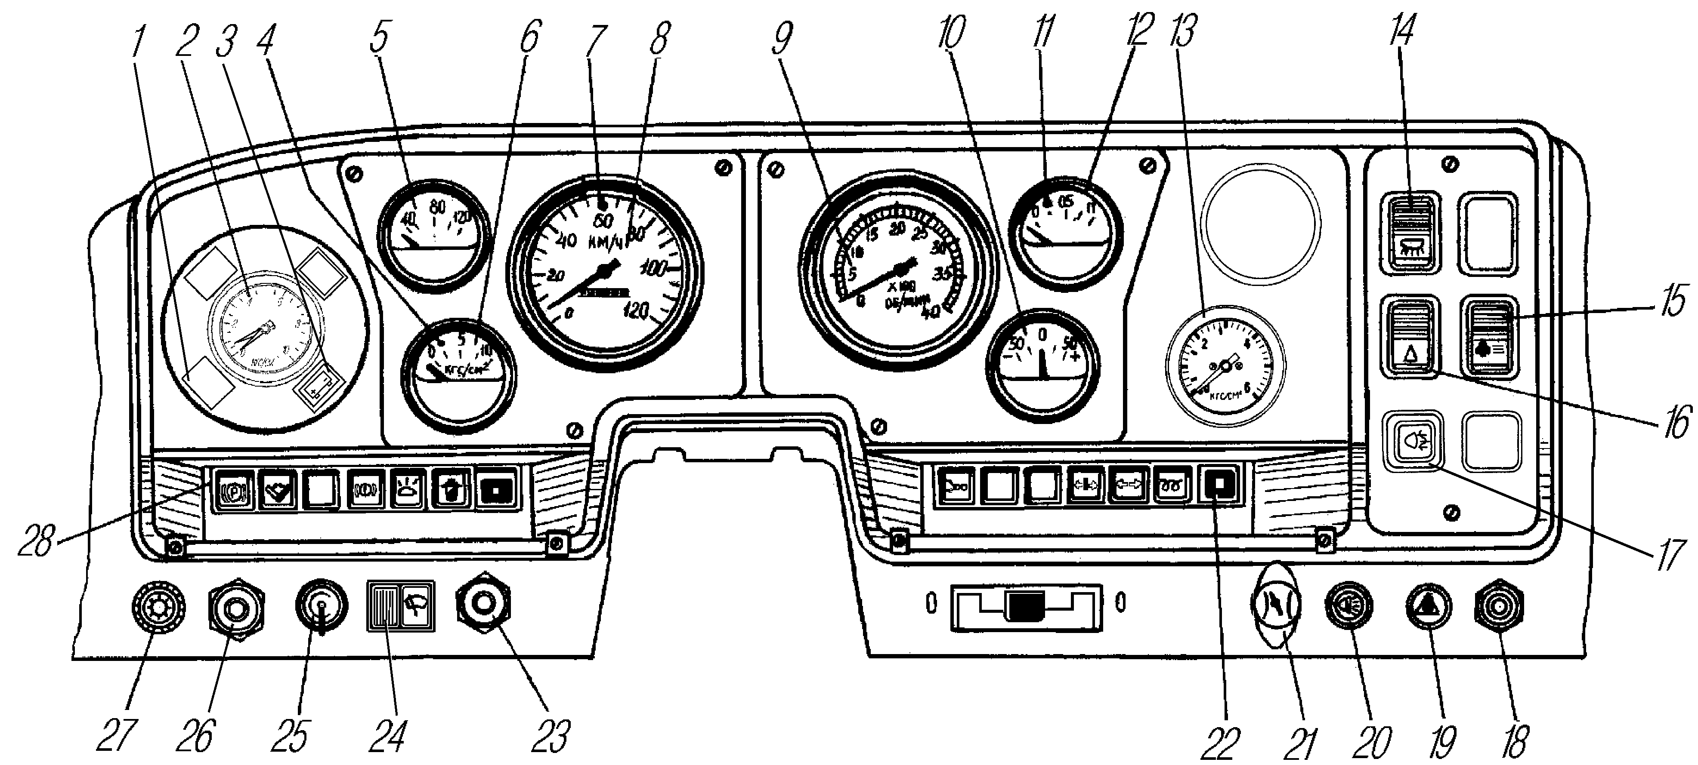

Рис. 4. Панель приборов
Рис. 4. Панель приборов:
1-сигнализатор засоренности воздушного фильтра; 2-манометр двухстрелочный; 3-сигнализатор зарядки АКБ (при установке генератора 1322.3771); 4-сигнализатор аварийного падения давления масла; 5-указатель температуры охлаждающей жидкости; 6-указатель давления масла; 7-сигнализатор дальнего света фар; 8-спидометр; 9-тахометр; 10-указатель тока; 11-сигнализатор резерва топлива; 12-указатель уровня топлива; 13-манометр шинный; 14-выключатель плафона кабины; 15-переключатель отопителя кабины; 16-выключатель фонарей знака автопоезда; 17-выключатель света задней противотуманной фары; 18-кнопка включения ЭФУ; 19-включатель световой аварийной сигнализации; 20-переключатель света фар центральный; 21-ручка тяги ручного управления подачей топлива; 22,28-блоки контрольных ламп правый и левый; 23-кнопка выключения аккумуляторных батарей; 24-переключатель стеклоочистителя; 25-выключатель стартера и приборов (устанавливается для МО и при отсутствии противоугонного устройства); 26-кнопка омывателя ветрового стекла; 27-выключатель подсветки приборов реостатный

Стр. 26 РЭ, первый абзац сверху следует читать:
«На автомобилях, поставляемых МО, выключатель стартера и приборов расположен на панели приборов и имеет три положения ключа:
0-выключено, положение фиксированное, ключ вынимается;
I-зажигание, положение фиксированное, включены приборы, ключ не вынимается;
II-включен стартер, возвращение ключа в положение I автоматическое, ключ не вынимается». Далее по тексту.
Рис. 13 РЭ «Блоки контрольных ламп» меняется на новый рис. 5, соответственно меняются подрисуночный текст и позиции в тексте руководства по эксплуатации.
Рис. 5. Блоки контрольных ламп:
I-левый; II-правый; сигнализаторы: 1-стоя-ночного тормоза; 2-аварийного повышения охлаждающей жидкости; 3-неисправности рабочих тормозов; 4-минимального давления воздуха в пневмосистеме; 5-засорения маслофильтра; 6,7-кнопки проверки исправности сигнализаторов; 8-включения ЭФУ; 9-указа-телей поворота автомобиля; 10-указателей поворота прицепа; 11-включения межосевого дифференциала; 12-включения коробки дополнительного отбора мощности (ДОМ); 13-включения коробки отбора мощности (КОМ)

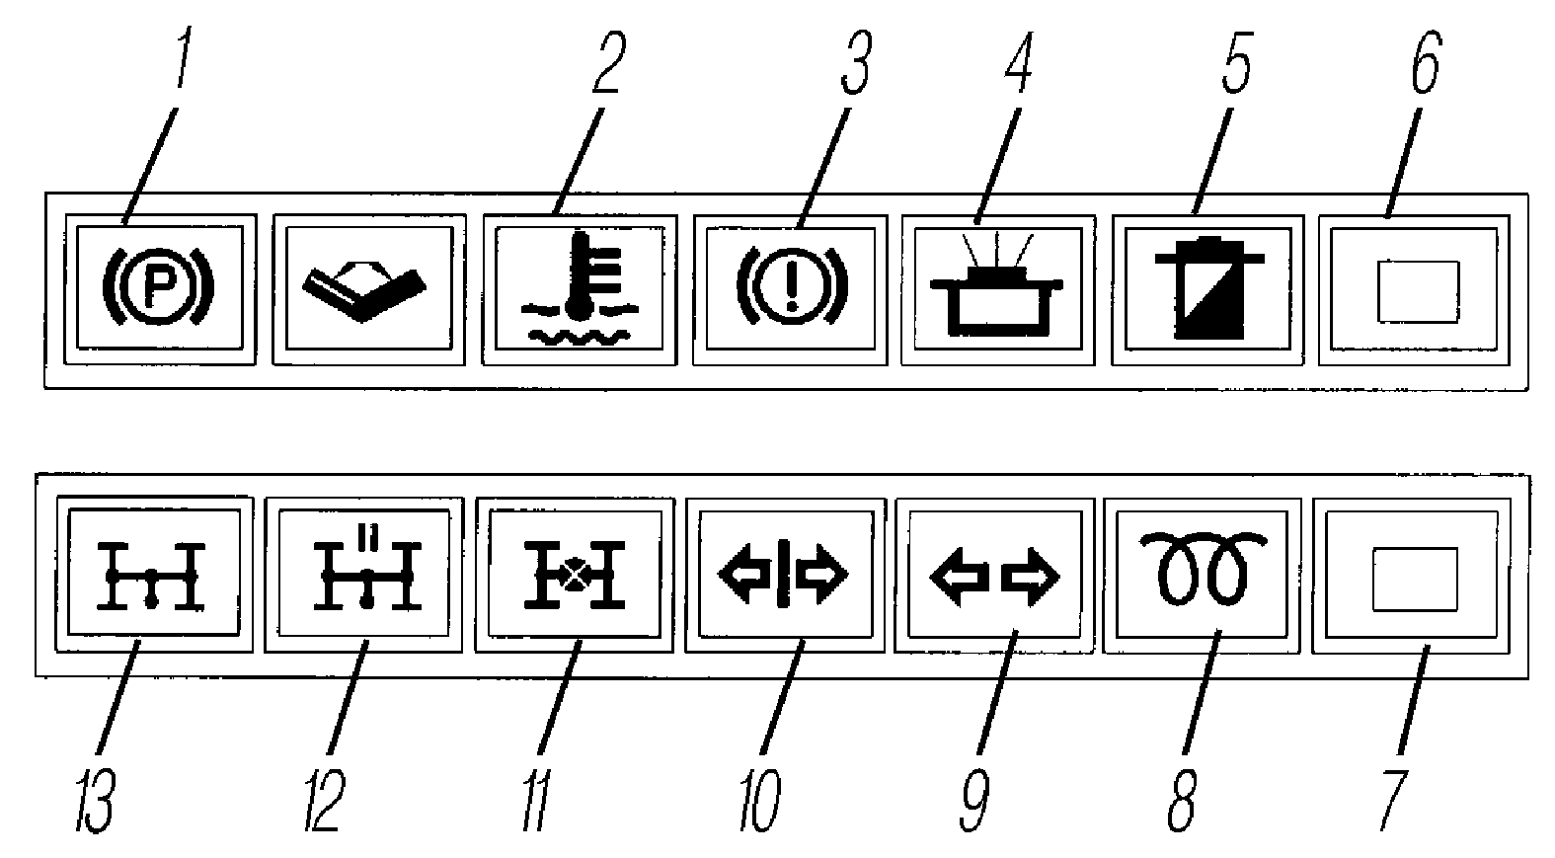

Стр. 29 РЭ, в конце раздела добавляется новый текст: «Спидометр электронный ПА8046-4 предназначен для работы в комплекте с датчиком импульсов ПД8089 ТУ РБ 300125187.207-2004 или аналогичным по действующей нормативной документации, преобразующим частоту вращения своего приводного вала в однополярные прямоугольные импульсы, являющиеся входным сигналом прибора.
При замене электронного спидометра произведите его тарировку (определение численного значения тарировочного коэффициента, т.е. числа импульсов от датчика за один километр пути).

 Для автомобилей, поставляемых НХ.
Спидометр ПА8046-4 – сложный электронный прибор, от показаний которого зависит безопасность управления автомобилем. Для проведения тарировки спидометра рекомендуем обращаться в региональные сервисные центры ОАО «Автомобильный завод «Урал». Если это невозможно, производите тарировку спидометра, неукоснительно следуя приведенным ниже указаниям.
Тарировка спидометра:
1. Автомобиль установите на нулевую отметку ранее измеренного и отмаркированного прямолинейного отрезка пути. Отрезок пути (для упрощения вычислений) может составлять целую, кратную часть от 1000 м, например 100; 50 или 20 м.
2. Нажать кнопку ввода, расположенную на задней стенке спидометра. Удерживая кнопку ввода в нажатом состоянии завести двигатель автомобиля. Через 4 с после запуска двигателя отпустить кнопку. На цифровом индикаторе отобразится информация: «П - - - -».
3. Ввести пароль доступа, необходимый для изменения коэффициента. Прерывистое свечение цифры разряда означает готовность к изменению. Короткими нажатиями (менее 1 с) можно установить цифро-буквенный символ. Сначала вводится старый пароль, например: «П 0 0 0 1», затем — новый пароль, который может быть любым четырехзначным числом, например: «Н 0 0 0 1».
Внимание! Утеря пароля приведет к невозможности следующей тарировки спидометра! С целью ответственного учета вводимых численных значений паролей рекомендуется вести их запись в журнале учета и осуществлять их периодическую смену.
4. Коротким нажатием войти в режим тарировки (в крайнем правом разряде должен появиться «0»). Водитель автомобиля на небольшой скорости проезжает отмеренный отрезок пути и по команде помощника, находящегося у конечной отметки, останавливается. На цифровом индикаторе спидометра отобразится число подсчитанных импульсов при проезде отмеренного участка. Для повышения точности подсчёта делают несколько замеров, используя задний ход автомобиля и каждый раз записывая численные значения у начальной и конечной отметок (они будут суммироваться). После нескольких замеров вычисляют среднее значение. Числа импульсов за каждый проезд отмеренного отрезка получают путём вычитания из последующих значений — предыдущих. Полученное среднее значение числа импульсов умножается на число, кратное отмеренному отрезку пути от 1000 м в соответствии с формулой:

$$К=\frac{\text{1000}∗Р}{L}$$

где L — пройденный путь автомобиля;
Р — количество импульсов, показанное прибором.

Например, если за 100 м пути автомобиля спидометр зафиксировал 504 импульса, то тарировочный коэффициент должен быть установлен равным 5040 (т.е. 504х10). Или, например, если за 20 м пути автомобиля спидометр подсчитал 99 импульсов, то тарировочный коэффициент должен быть установлен 4950 (т.е. 99х50) и т.п.
5. Порядок ввода программируемого коэффициента:
С целью предотвращения несанкционированного изменения программируемого коэффициента, перед вводом нового, необходимо ввести ранее установленный пароль, для чего:
1. Коротким нажатием вызвать отображение ранее установленного коэффициента. Длинным нажатием (переход к следующему разряду или этапу программирования) вызвать прерывистое свечение цифры крайнего правого разряда и короткими нажатиями (для выбора цифры или буквы) установить требуемый коэффициент, например: «0 4 9 5 0»
2. Длинным нажатием зафиксировать введённое число. Коротким нажатием выйти из технологического режима.
Примечание. В случае установки неверной цифры или буквы, необходимо короткими последовательными нажатиями «по кругу» повторно установить требуемое значение в данном разряде.
Вместо спидометра ПА 8046-4 на автомобиле может быть установлен спидометр ПА 8046-5 (в комплекте с датчиком ПД 8089-3 или аналогичным датчиком) или спидометр 87.3802 (в комплекте с датчиком 4222.3843010 или аналогичным датчиком).
При установке спидометра ПА 8046-5 тарировка производится теми же действиями, что и при установке спидометра ПА 8046-4.
Спидометр 87.3802 имеет жидкокристаллический индикатор, который состоит из двух строк, и отображает общий и суточный пробеги автомобиля. На этом приборе возможна также установка предельной скорости автомобиля, и индикатор будет сигнализировать о ее превышении. Кнопка управления для выбора режима индикации и корректировки текущих значений находится на лицевой стороне прибора.
Индикатор спидометра обеспечивает семь режимов (1, 2, 3 - режимы доступные без кода доступа; 4 - режим ввода кода доступа; 5, 6, 7 - режимы, защищенные кодом доступа) в соответствии с табл. 1:
Таблица 1

Номер  режима | Показание  верхней строки | Показание  нижней строки | Символ
1 | Общий пробег | Суточный пробег | km
2 | Общий пробег | Предельная скорость | kmh
3 | Общий пробег | Мигающее значение предельной скорости | kmh
4 | Слово «-CodE-» | «0000» | -
5 | Тарировочный коэффициент | - | -
6 | Тарировочный коэффициент  (настройка) | - | -
7 | Мигающее значение импульсов, поступающих с датчика | - | -

Первый режим индикации устанавливается после включения замка зажигания и установки стрелки спидометра на нулевую отметку шкалы. В этом режиме осуществляется обнуление счетчика суточного пробега путем нажатия на кнопку (не менее 3 с).
Переход во второй режим осуществляется коротким нажатием кнопки (менее 3 с). Корректировка значения предельной скорости возможна во втором или третьем режимах и осуществляется поворотом кнопки.
Третий режим является предупреждающим и включается автоматически в случае превышения автомобилем предельной скорости. Индикатор вернется в прежний режим, если автомобиль снизит скорость.
В четвертом режиме вводится код доступа, защищающий пятый, шестой и седьмой режимы. В момент включения замка зажигания необходимо нажать кнопку управления (не менее 3 с) до высвечивания слова «-CodE-». Для набора кода повторно нажать кнопку (не менее 3 с) и отпустить когда замигает первый ноль слева в нижней строке. Изменение цифры осуществляется поворотом кнопки. Короткое нажатие на кнопку зафиксирует новое значение мигающей цифры, и мигать начнет следующая цифра.
Код доступа находится под пломбировочной крышкой сзади прибора.
При установке правильного кода, короткое нажатие на кнопку переключит индикатор в пятый режим, при введении неверного кода – в первый режим индикации.
В пятом режиме:
- поворот кнопки в любом направлении приведет к переключению в седьмой режим для измерения количества импульсов, поступающих с датчика;
- длительное нажатие кнопки (пока не замигает первая слева цифра коэффициента) приводит к переводу в шестой режим для введения нового тарировочного коэффициента;
- короткое нажатие кнопки переключает индикатор в первый режим и вводит в действие обновленный тарировочный коэффициент.
Шестой режим позволяет ввести новый тарировочный коэффициент (число импульсов от датчика за один километр пути).
Поворотом кнопки меняется значение мигающей цифры, которое фиксируется коротким нажатием на кнопку, и мигать начинает следующая цифра, и т.д. После ввода последней пятой цифры тарировочного коэффициента короткое нажатие на кнопку переключит индикатор в пятый режим. При этом индикатор высветит значение 1100 (если установлен коэффициент менее 1100) или значение 25 000 (если установлен коэффициент больше 25 000).
Седьмой режим характеризуется шестью мигающими нулями в верхней строке. Если при данном режиме автомобиль проедет, например, 100 м и остановиться, то в верхней строке будет мигать число, соответствующее количеству поступивших импульсов. Умножив это число на десять, получаем значение тарировочного коэффициента (количество импульсов от датчика за один километр пути). Для большей точности процесс измерения количества импульсов можно повторить и рассчитать среднее арифметическое значение коэффициента.
Дальнейшие любые манипуляции с кнопкой приведут к переводу в пятый режим.»

ДВИГАТЕЛЬ
Система охлаждения
Стр. 41 РЭ третий абзац сверху следует читать: «Объем несливаемой охлаждающей жидкости при открытом кране отопителя кабины ориентировочно составляет 1,3 л».

трансмиссия

Привод выключения сцепления гидравлический
с пневмогидравлическим усилителем (ПГУ)
На стр. 46 РЭ меняется рис. 29 «Усилитель пневмогидравлический сцепления» на новый рис. 6.

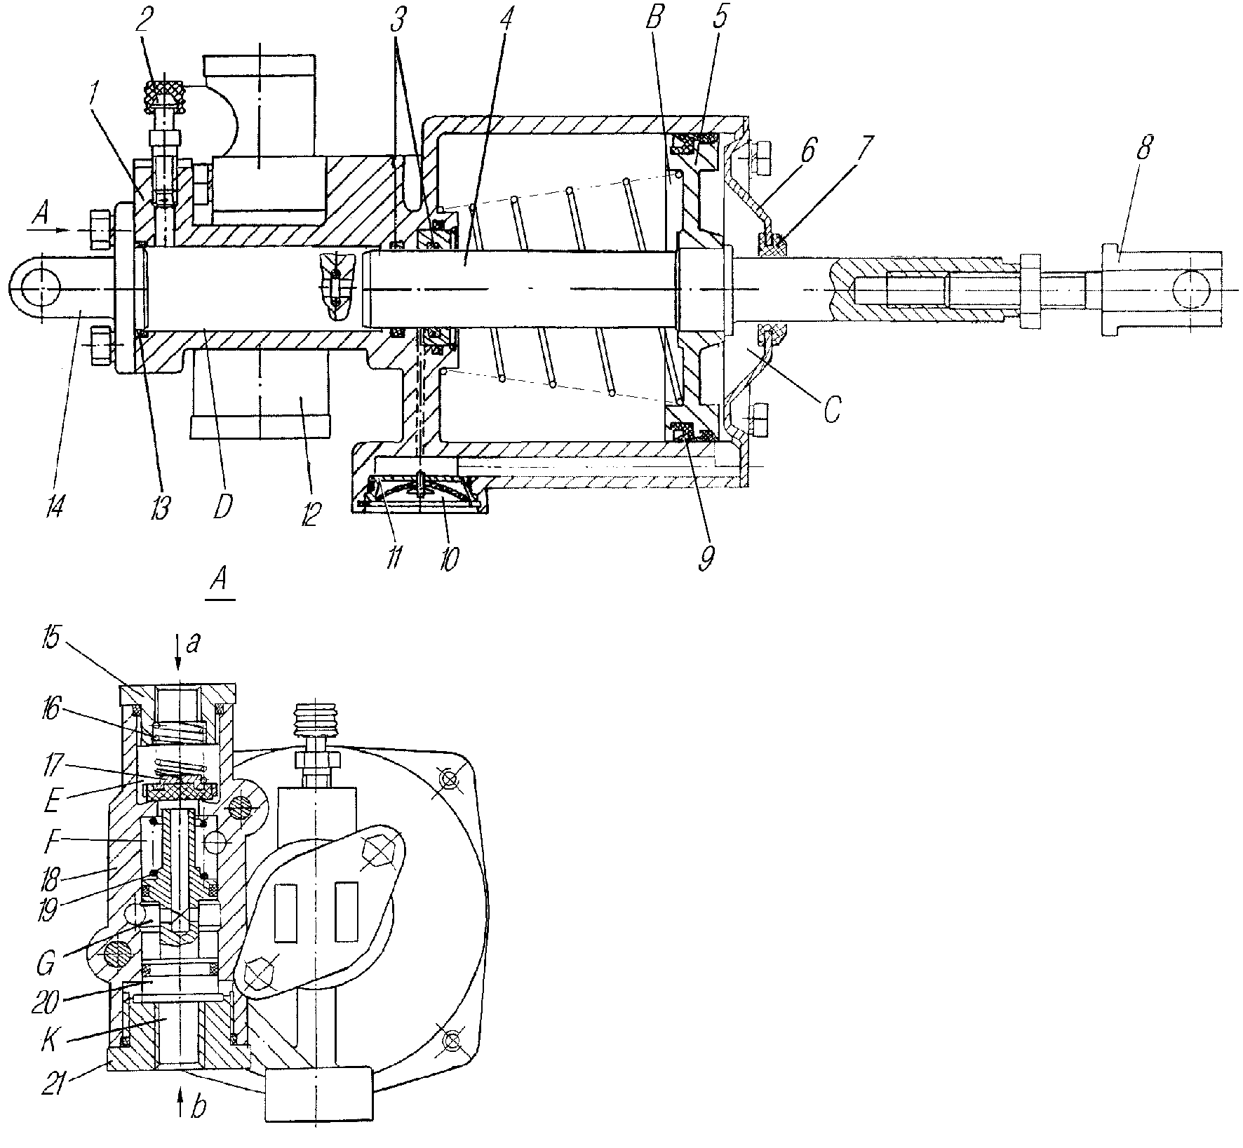

Рис. 6. Усилитель пневмогидравлический
сцепления:
1-корпус; 2-клапан прокачки; 3-кольца уплотнительные; 4-шток; 5-поршень; 6-крышка; 7-грязесъемник; 8-вилка; 9-манжета; 10-окно выпускное; 11-пробка; 12-клапан управления; 13-кольцо; 14-вилка; 15,21-пробки; 16,19-пружины; 17-клапан воздушный; 18-корпус; 20-золотник; B,C,D,E,F,G,K-полости; а-подвод сжатого воздуха; b-подвод рабочей жидкости

Раздаточная коробка
Стр. 49 РЭ, меняется рис. 30 «Коробка раздаточная» на новый рис. 7.
Cтр. 50 РЭ, меняется редакция 2-го абзаца снизу: «- установить стойку индикатора на плоскость люка картера так, чтобы его ножка упиралась в торец шлица средней части первичного вала;».

Ведущие мосты
На стр. 54 РЭ меняется таблица 2:
Таблица 2
Передаточное число | Метки на торце ведущей  цилиндрической шестерни со  стороны установки конической шестерни | Метка на ведомой цилиндрической шестерни
7,49 | Обозначение детали | Одно сверление под венцом шестерни ∅ 5 мм на глубину 3 мм
6,77 | Обозначение детали | Два сверления под венцом шестерни ∅ 5 мм на глубину 3 мм на расстоянии 10 мм друг от друга

Стр. 55 РЭ, меняется рис. 34 «Главная передача» на новый рис. 8.
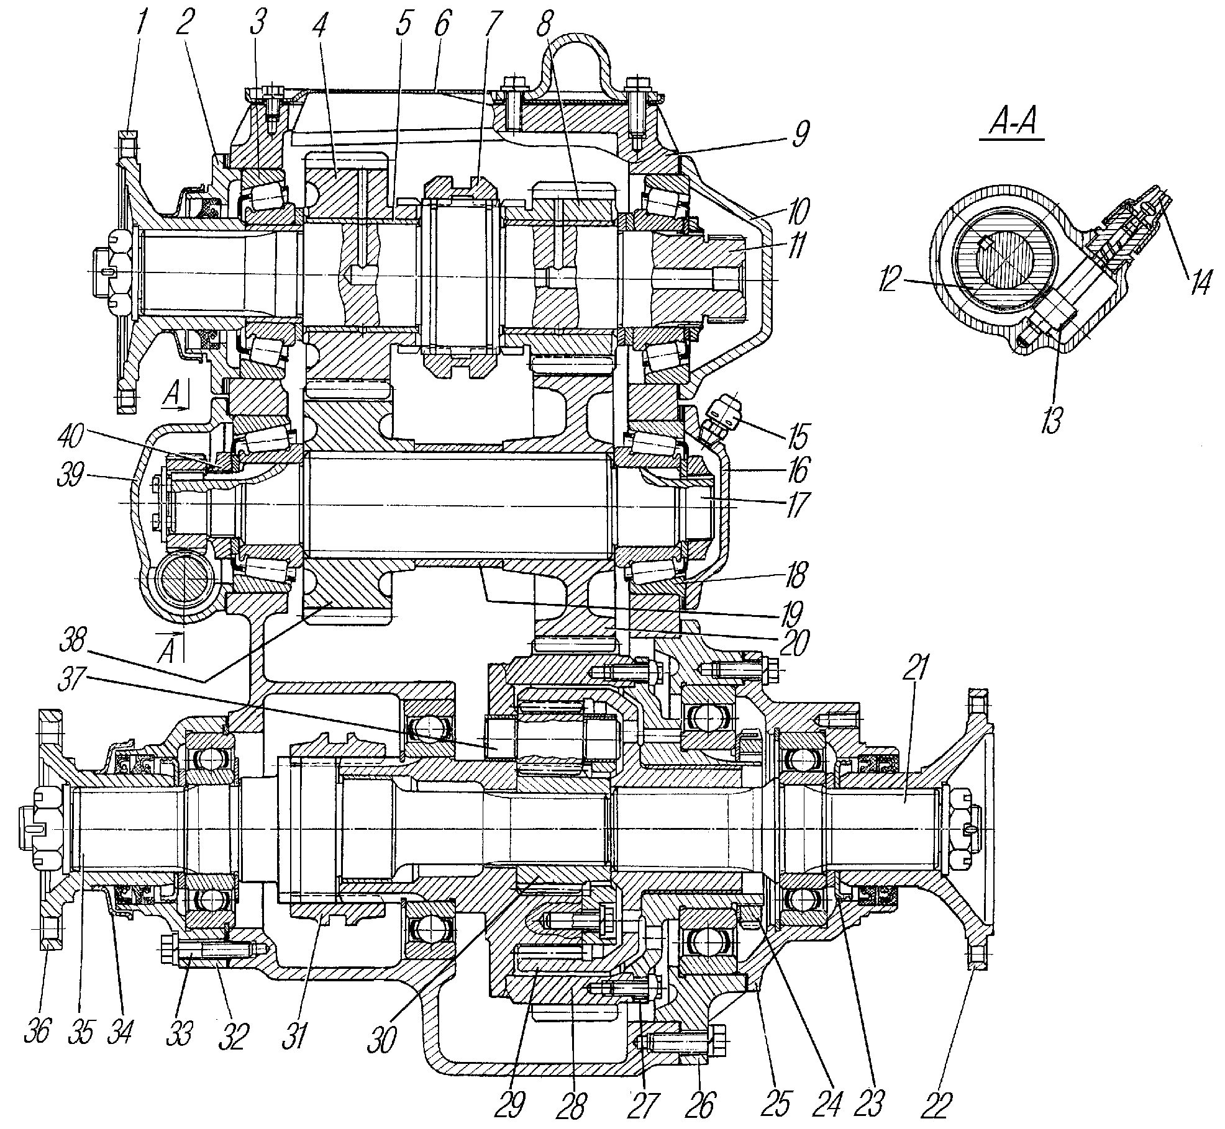

Рис. 7. Коробка раздаточная:
1,22,36-фланцы; 2,10,16,25,32,39-крышки подшипников; 3,18-роликоподшипники конические; 4,38-шестерни высшей передачи; 5-втулка; 6-крышка верхнего люка; 7-муфта переключения передач; 8,20-шестерни низшей передачи; 9-картер раздаточной коробки; 11-вал первичный; 12,13-шестерни привода спидометра (ведущая и ведомая); 14-вал гибкий спидометра; 15-сапун; 17-вал промежуточный; 19-втулка распорная; 21-вал привода заднего моста; 23-кольцо маслосгонное; 24,40-гайки подшипников; 26-картер заднего подшипника дифференциала; 27-обойма дифференциала задняя; 28-обойма дифференциала с шестерней нижнего вала; 29-шестерня коронная; 30-шестерня солнечная; 31-муфта блокировки дифференциала; 33-болт; 34-отражатель фланца; 35-вал привода переднего моста; 37-сателлит

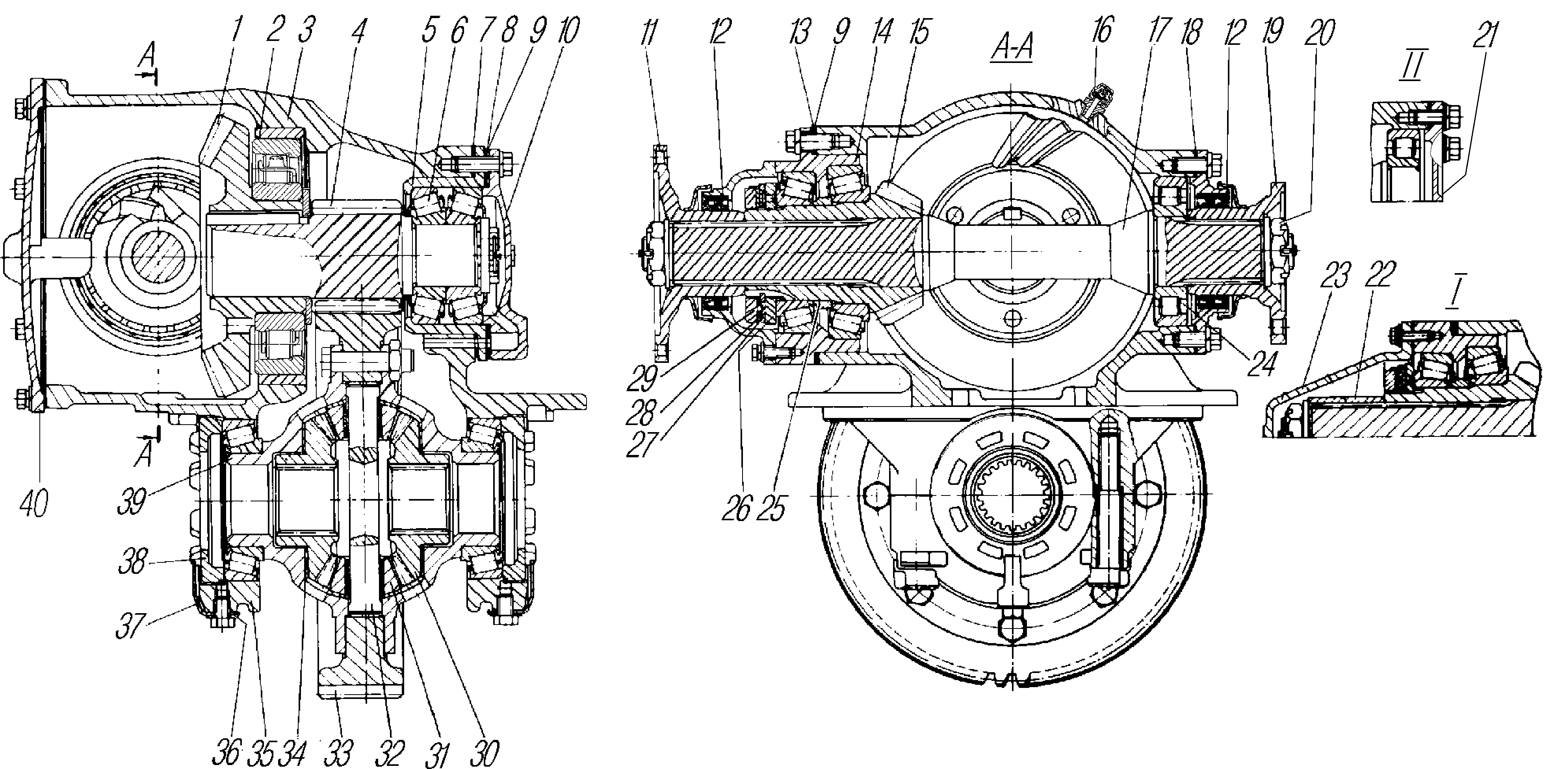
Рис. 8. Главная передача:
1-шестерня коническая ведомая; 2,24-подшипники роликовые цилиндрические; 3-картер главной передачи; 4-шестерня цилиндрическая ведущая; 5-стакан подшипников; 6-подшипник роликовый конический; 7,8,13-прокладки регулировочные; 9-прокладки уплотнительные (по 1 шт. по обе стороны пакета регулировочных прокладок); 10-крышка стакана подшипников; 11-фланец привода среднего моста; 12-манжеты; 14-стакан подшипников ведущей конической шестерни; 15-шестерня коническая ведущая; 16-сапун; 17-вал ведущей шестерни; 18-прокладка; 19-фланец привода заднего моста; 20-гайка фланца; 21-крышка заднего подшипника; 22-втулка распорная; 23-крышка переднего подшипника; 25-шайба регулировочная; 26-гайка; 27-шайба стопорная; 28-шайба замочная; 29-контргайка; 30-шестерня полуоси; 31-сателлит дифференциала; 32-крестовина дифференциала; 33-шестерня цилиндрическая ведомая; 34-шайба опорная; 35-крышка подшипника дифференциала; 36-пластина стопорная; 37-пластина замочная; 38-гайка регулировочная подшипника дифференциала; 39-чашка дифференциала; 40-крышка картера; I-для переднего моста; II-для заднего моста

На стр. 59 РЭ в пункте 2 во втором абзаце сверху следует читать: «19,6-32,6 Н (1,96-3,26 кгс)».

ХОДОВАЯ ЧАСТЬ

Рама
В конце раздела добавляется текст: «При эксплуатации автомобиля с прицепом следите за износом рабочей поверхности (зева) крюка. Допустимый предельный износ зева не должен быть более ➢ 58 мм (на новом буксирном крюке ➢ 48^{+1,9} мм). Эксплуатация буксирного прибора со сцепной петлей прицепа, имеющей сечение рабочей части более 43,9 мм не допускается.»

Подвеска автомобиля
Гидравлические амортизаторы предназначены для гашения колебаний рамы автомобиля, возникающих в результате упругих деформаций элементов подвески автомобиля при движении по неровной дороге.
Принцип действия гидравлических амортизаторов заключается в следующем. При относительных перемещениях подрессоренных и неподрессоренных частей автомобиля имеющаяся в амортизаторе жидкость, перетекая из одной полости в другую через небольшие отверстия, оказывает сопротивление вертикальному перемещению штока и гасит колебания автомобиля.
Применение амортизаторов увеличивает срок службы рессор и улучшает устойчивость и управляемость автомобиля. Ход амортизаторов 300 мм.
Задняя подвеска балансирного типа. Концы рессор входят в проушины опорных кронштейнов 8 (рис. 9).
Рессоры стремянками 2 прикреплены к балансирам 24, качающимся на оси 20 балансира. На оси напрессованы кронштейны 21, через которые ось 20 болтами 17 крепится к кронштейнам 19 балансира. Толкающие и тормозные усилия передаются от мостов к раме через две верхние 7 и четыре нижние 9 реактивные штанги. Боковые усилия передаются через рессоры.
Шарниры реактивных штанг 22 резинометаллические. Они свободно вставляются в головки штанг, и поджимаются литой крышкой 23. Шарниры не требуют в эксплуатации технического обслуживания. На верхних реактивных штангах со стороны мостов установлены пальцы с укороченным конусом.
Удар мостов о раму, полученный при наезде колеса автомобиля на препятствие, смягчается буфером 13. Ход мостов вниз ограничивается защемлением конца рессоры в опорном кронштейне 8.
Подвеска автомобиля с различной нагрузкой на заднюю тележку отличается рессорами и длиной стремянок.
Техническое обслуживание. Для предупреждения среза центрового болта передней рессоры и центрирующей выдавки задней рессоры своевременно подтягивайте на груженом автомобиле гайки стремянок рессор. При появлении скрипа в рессорах приподнимите автомобиль за раму и в образовавшиеся зазоры между листами введите смазку. При каждой разборке рессор смажьте листы, предварительно удалив старую смазку, грязь и следы коррозии. Промойте и смажьте ушки и пальцы передних рессор.
При сборке смажьте резьбу стремянок графитовой смазкой или типа ТСгип.
Гайки стремянок рессор затягивайте при выпрямленных рессорах в соответствии с рис. 10:
- передних рессор: сначала моментом 200-250 Н∙м (20-25 кгс∙м), затем окончательно моментом 400-500 Н∙м (40-50 кгс∙м);
- задних рессор: сначала моментом 250-300 Н∙м (25-30 кгс∙м), затем окончательно моментом 580-660 Н∙м (58-66 кгс∙м).
Гайки стремянки 28 (см.рис. 40 РЭ) крепления накладного ушка передней рессоры затягивайте в следующей последовательности: затяните гайку на одной ветви стремянки ушка моментом 100-140 Н∙м (10-14 кгс∙м), затем гайку на второй ветви моментом 180-220 Н∙м (18-22 кгс∙м) и дотяните этим же моментом первую гайку. Несоблюдение порядка затяжки гаек может привести к деформации накладки и стремянок ушка.
При отсутствии зазора (менее 0,2 мм) между передней частью ушка и верхним листом отремонтируйте или замените ушко.
Следите за подтяжкой гайки болта 31 крепления накладного ушка. Момент затяжки гайки указанного болта 280 Н∙м (28 кгс∙м) не менее. При несовпадении прорезей гайки с отверстием под шплинт, гайку дотяните до совпадения и зашплинтуйте.
При ослаблении крепления стяжки задних кронштейнов передних рессор подтяните болты ее крепления. Момент затяжки верхнего болта 21 — 120-160 Н.м (12-16 кгс.м), гайки нижнего болта 17 — 180-220 Н.м (18-22 кгс.м). Болты застопорите отгибкой стопорной пластины на головки.

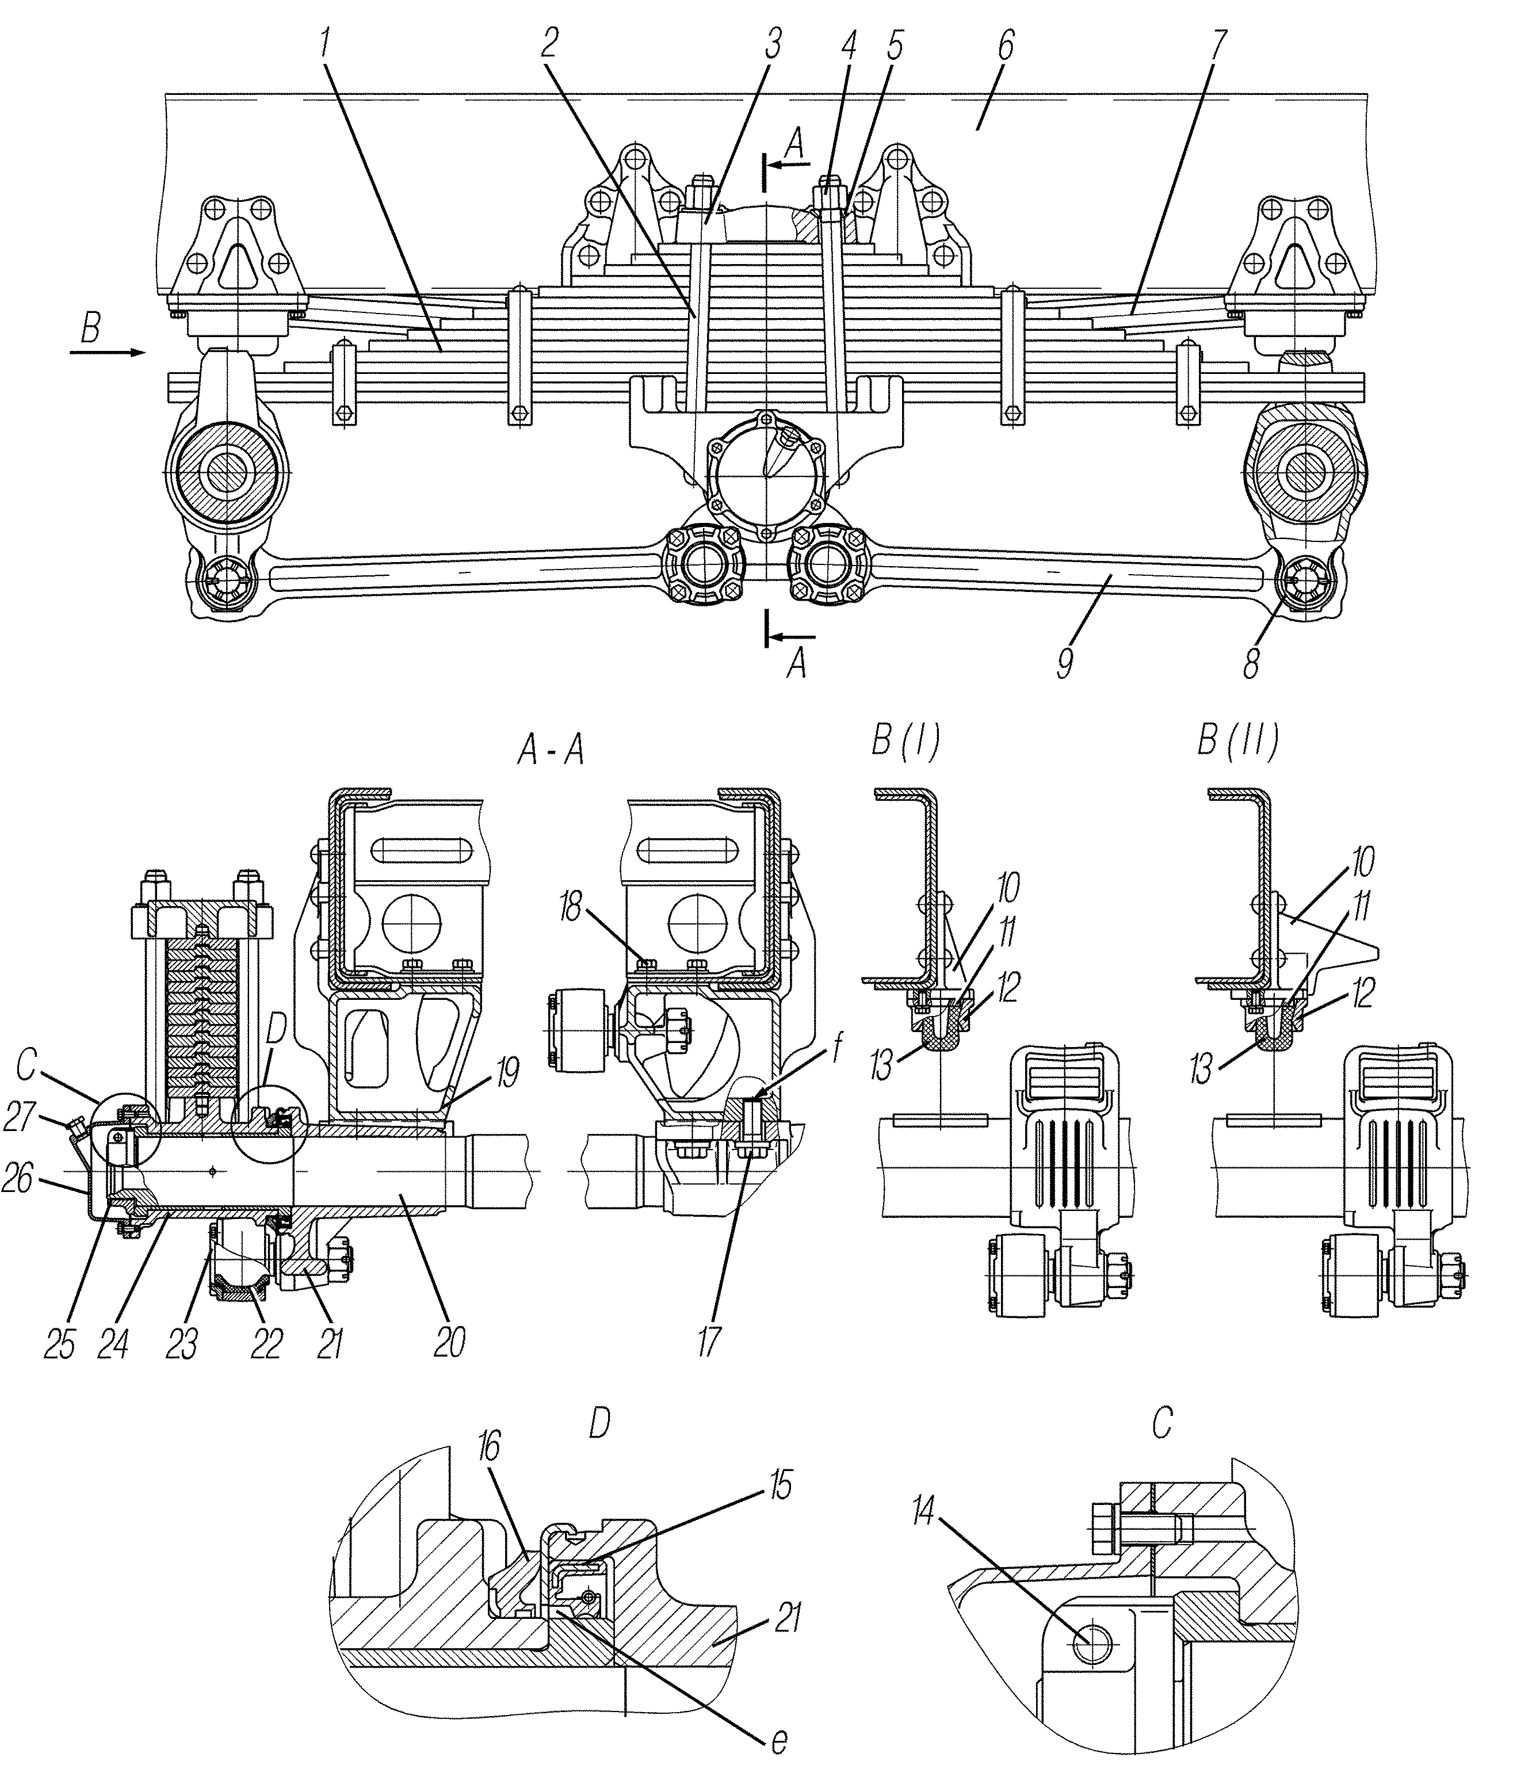

Рис. 9. Подвеска среднего и заднего мостов:
1-рессора; 2-стремянка; 3-накладка; 4-гайка стремянки; 5-шайба сферическая; 6-рама; 7,9-штанги реактивные (верхние и нижние); 8-кронштейн рессоры опорный; 10-кронштейн буфера; 11-подкладка буфера; 12-обойма буфера; 13-буфер; 14-болт стяжной; 15-манжета; 16-кольцо защитное; 17-болт крепления оси балансира; 18-болты крепления кронштейна балансира к пятой поперечине; 19-кронштейн балансира; 20-ось балансирной подвески; 21-кронштейн оси; 22-резинометаллический шарнир; 23-крышка головки штанги; 24-балансир; 25-гайка; 26-колпак балансира; 27-пробка наливного отверстия; е-полость; I, II-варианты исполнения

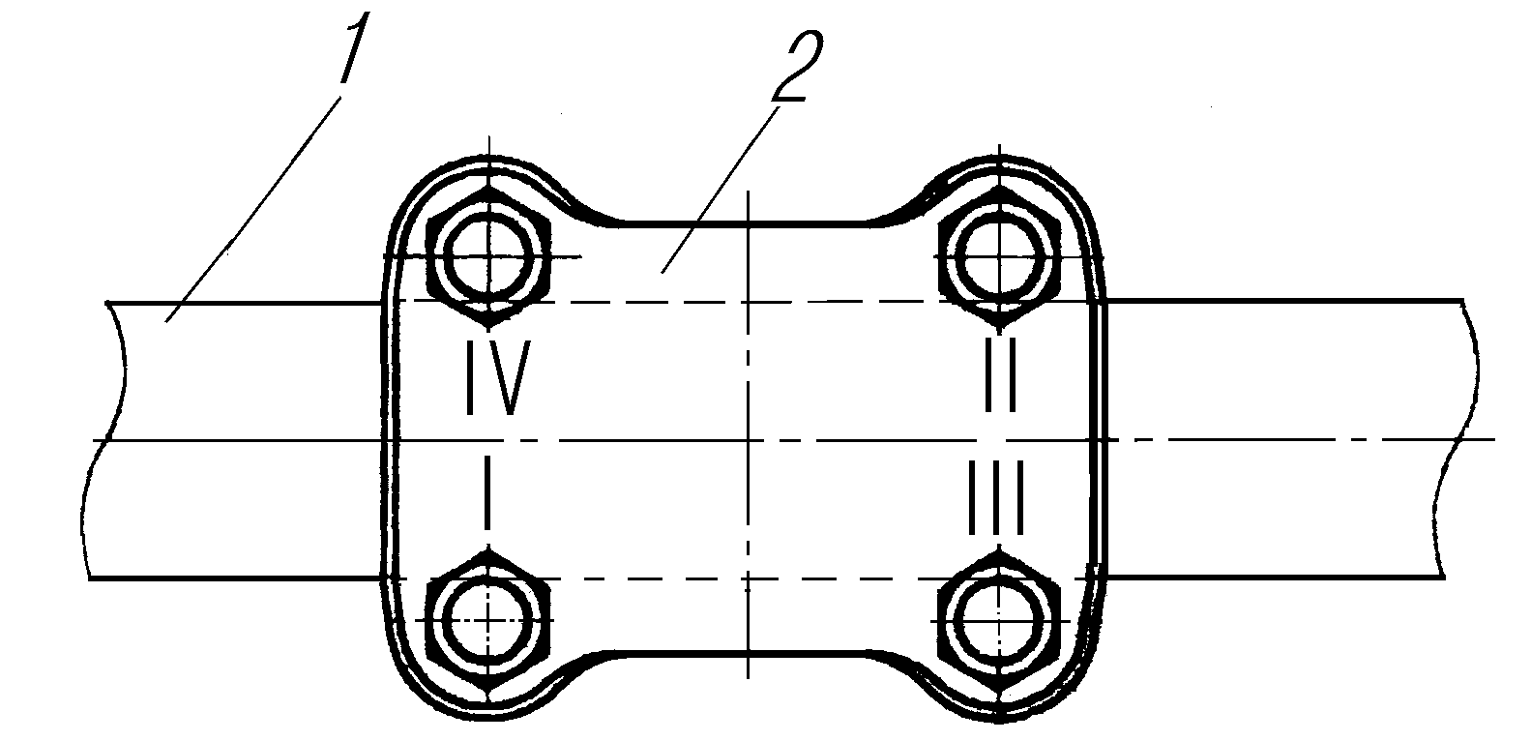

Рис. 10. Схема затяжки гаек стремянок рессор:
1-рессора; 2-накладка задней рессоры (хомут балки переднего моста); I-IV-порядок затяжки гаек стремянок

При износе концов первого листа задней рессоры до половины толщины, поменяйте местами первый и второй листы. На рессоре автомобиля с нагрузкой на тележку свыше 12000 кгс листы местами не меняйте.
Для снятия стремянок 2 (см. рис. 9) без отсоединения реактивных штанг поддомкратьте автомобиль, установите под ось балансира или раму подставу. Отверните гайки стремянок и снимите накладку рессоры. Опустите автомобиль на подставу так, чтобы между рессорой и балансиром образовался зазор. Поверните балансир на небольшой угол и снимите стремянку.
При появлении течи через уплотнение ступицы балансира течь устранить, при необходимости заменив изношенные детали уплотнения. При сборке ступицы балансира заполнить полость «е» под кромкой защитного кольца 16 смазкой Литол-24, установить балансир на место, протереть насухо и смазать герметиком УГ-6 (допускается Локтайт 243 или 573) резьбовую часть гайки 25 крепления балансира и оси балансира. Завернуть гайку 25 до упора, а затем отвернуть ее назад на 1/6-1/4 оборота. Выдавливание герметика в зазор между торцами гайки 25 крепления балансира и втулки балансира не допускается. Затянуть стяжной болт 14 моментом 44-56 Н.м (4,4-5,6 кгс.м). Поврежденную прокладку колпака заменить, предварительно смазав ее с двух сторон герметиком УН-25 (допускается Локтайт 573).
Смазку в ступицы балансира заливайте до уровня наливного отверстия в колпаке. Не допускайте падения уровня смазки ниже метки на колпаках балансира.
В связи с тем, что заливаемое при сборке в ступицы балансиров масло, постепенно заполняет зазоры в соединениях и впитывается в деревянные пробки, запрессованные в трубу оси с двух сторон, возможно незначительное снижение уровня масла. Поэтому при подготовке нового автомобиля к эксплуатации проверьте уровень смазки в ступицах балансира и при необходимости доведите его до уровня наливного отверстия в колпаках.
При сборке резьбу и торец «f» болта 17 и отверстия в кронштейнах балансиров 19 задней подвески смазать герметиком АМС-3.
Гайки пальцев реактивных штанг затягивайте моментом 600 Н.м (60 кгс.м). Если отверстие в пальце не совпадает с прорезями на гайке, доверните гайку до совпадения и зашплинтуйте.
Ослабление болтовых соединений деталей подвески не допускается.
Ремонт и обслуживание амортизаторов проводите в ремонтных мастерских, соблюдая чистоту. Полированные поверхности штока, рабочего цилиндра и других деталей предохраняйте от забоин и других повреждений.
При растяжении и сжатии амортизатор должен оказывать равномерное сопротивление. Усилие нового амортизатора при ходе отбоя должно быть в пределах — 5,95-8,05 кН (595-805 кгс), а при ходе сжатия — 1,52-2,28 кН (152-228 кгс); уменьшение усилий сжатия и отбоя в процессе эксплуатации более чем на 25 % не допускается, усилие проверяется на прессе с ходом штока 100 мм и частотой 100 ходов в минуту. Свободное перемещение штока амортизатора указывает на его неисправность.

Система регулирования давления воздуха в шинах

На стр. 80 РЭ рис. 49 «Система регулирования давления воздуха в шинах» меняется на новый рис. 11. Соответственно меняется подрисуночная подпись.

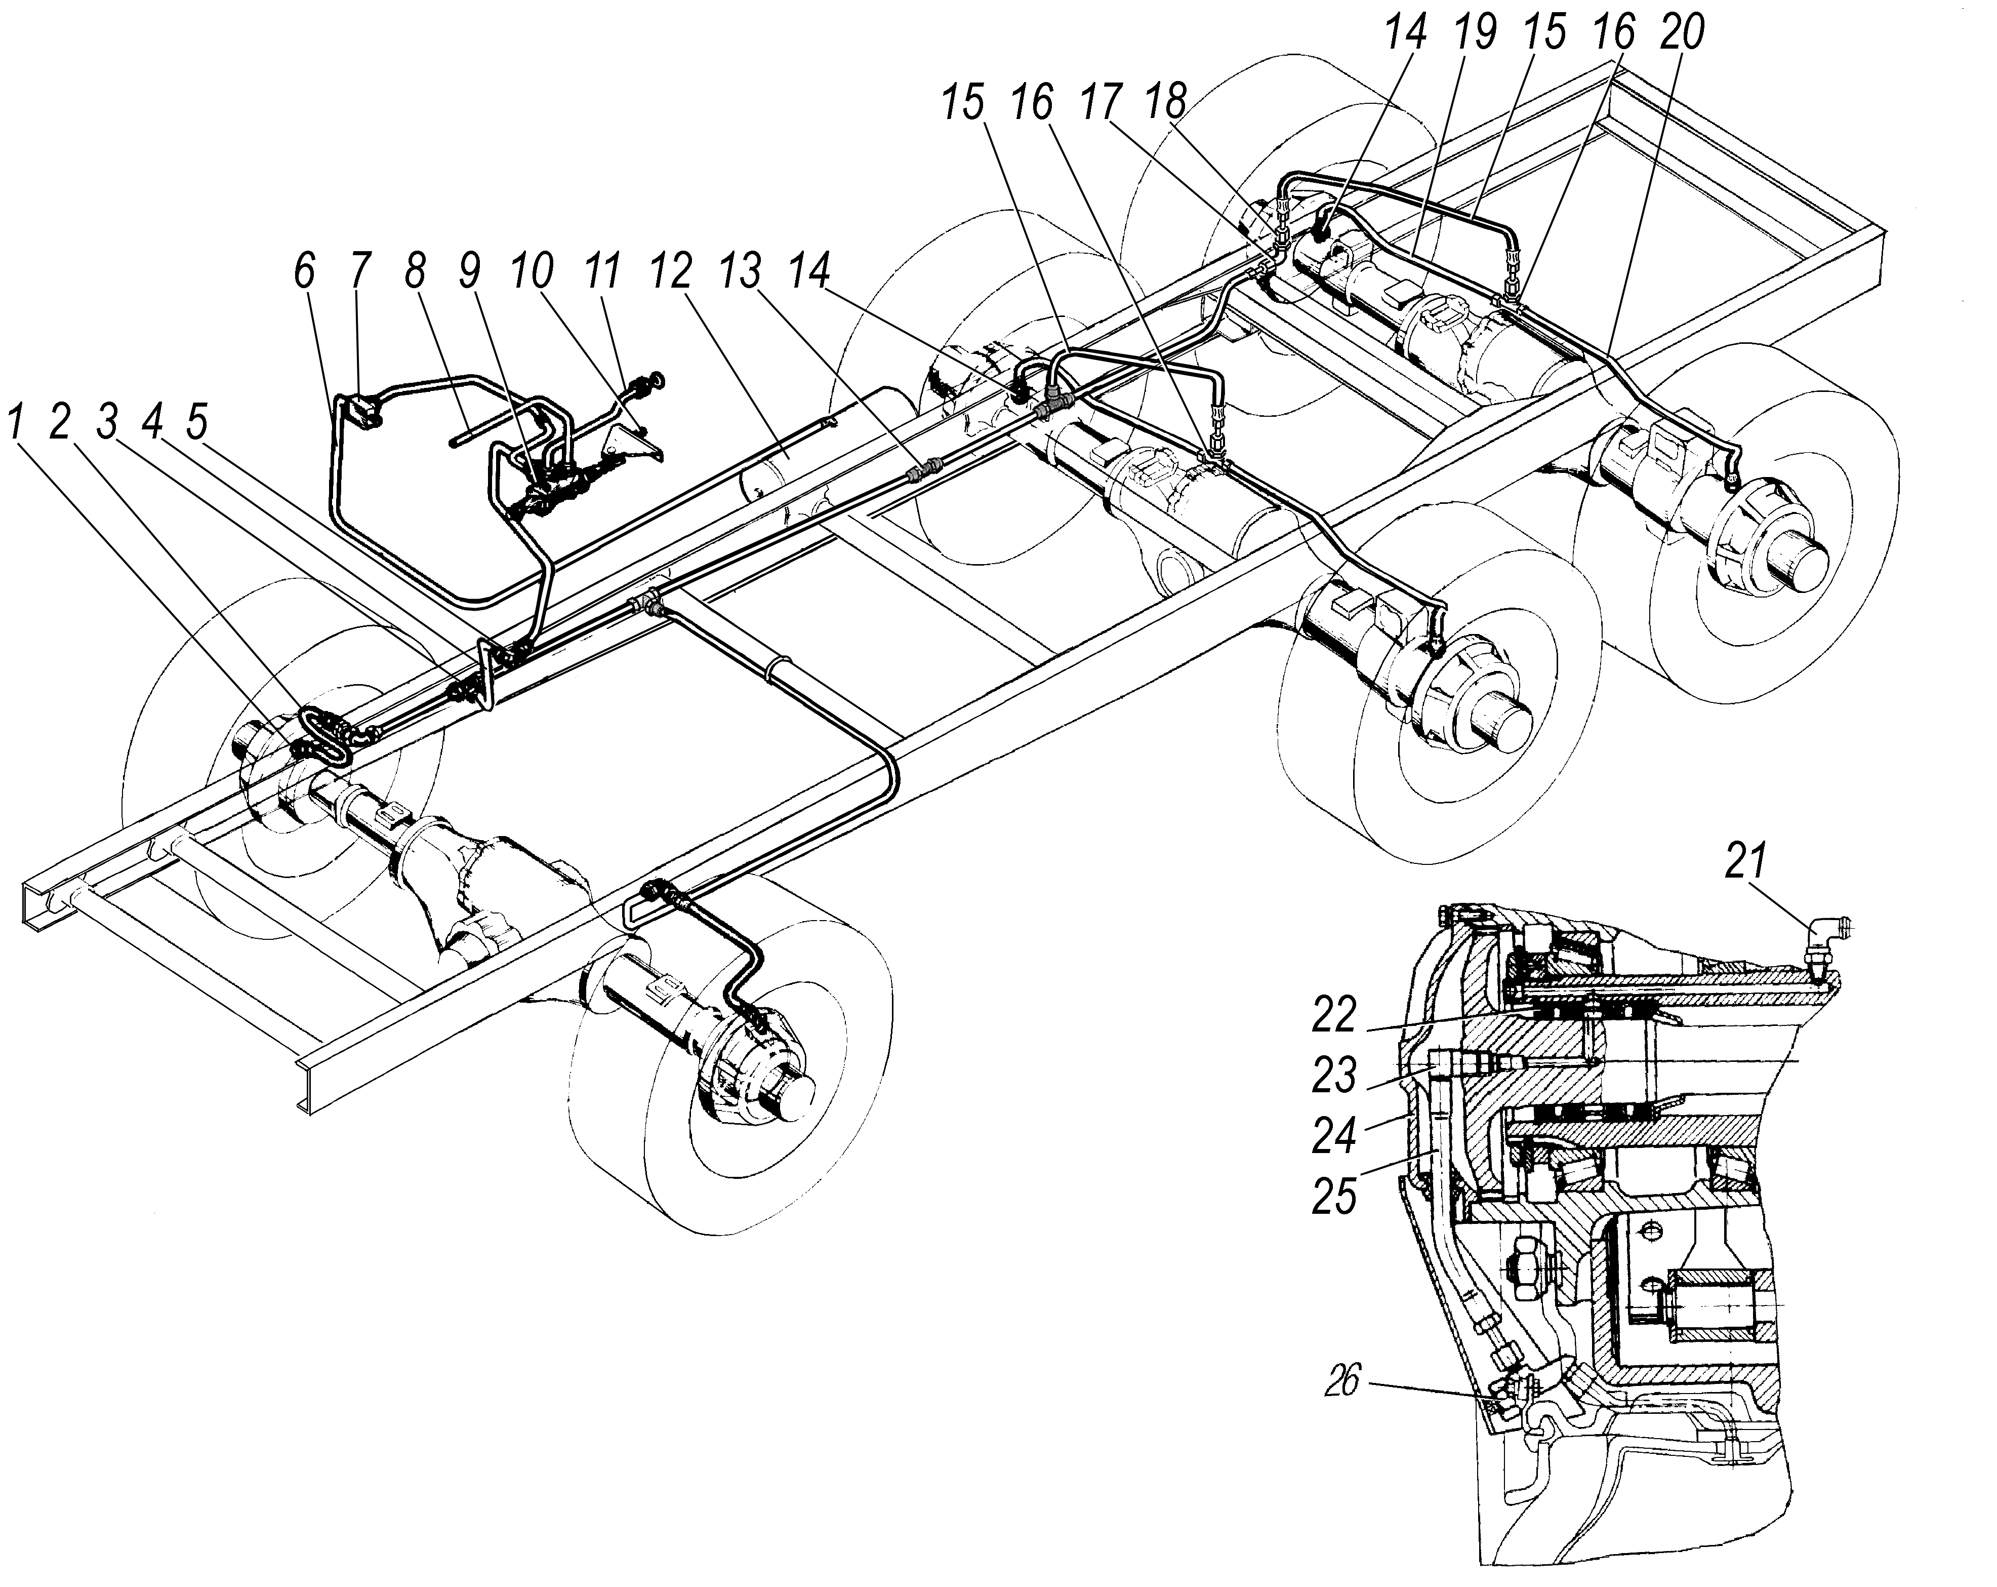

Рис. 11. Система регулирования давления воздуха в шинах:
1-штуцер подводящий; 2,15-шланги; 3-тройник центральный; 5,16-тройники; 4,6,19,20,25-трубопроводы; 7-крестовина; 8-трубка выводная; 9-кран управления давлением; 10-рычаг управления краном; 11-трубка к штуцеру манометра; 12-баллон воздушный; 13-штуцер; 14-гайка; 17,21,23-угольники; 18-гайка; 22-блок манжет подвода воздуха; 24-крышка ступицы; 26-кран колесный

ТОРМОЗНЫЕ СИСТЕМЫ

Рабочая тормозная система
На стр. 97 РЭ в последнем абзаце второе предложение следует читать: «Каждый тормозной механизм имеет гидравлический цилиндр 1.»
На стр. 98 РЭ меняется рис. 63 «Механизм тормозной рабочий» меняется на новый рис. 12.

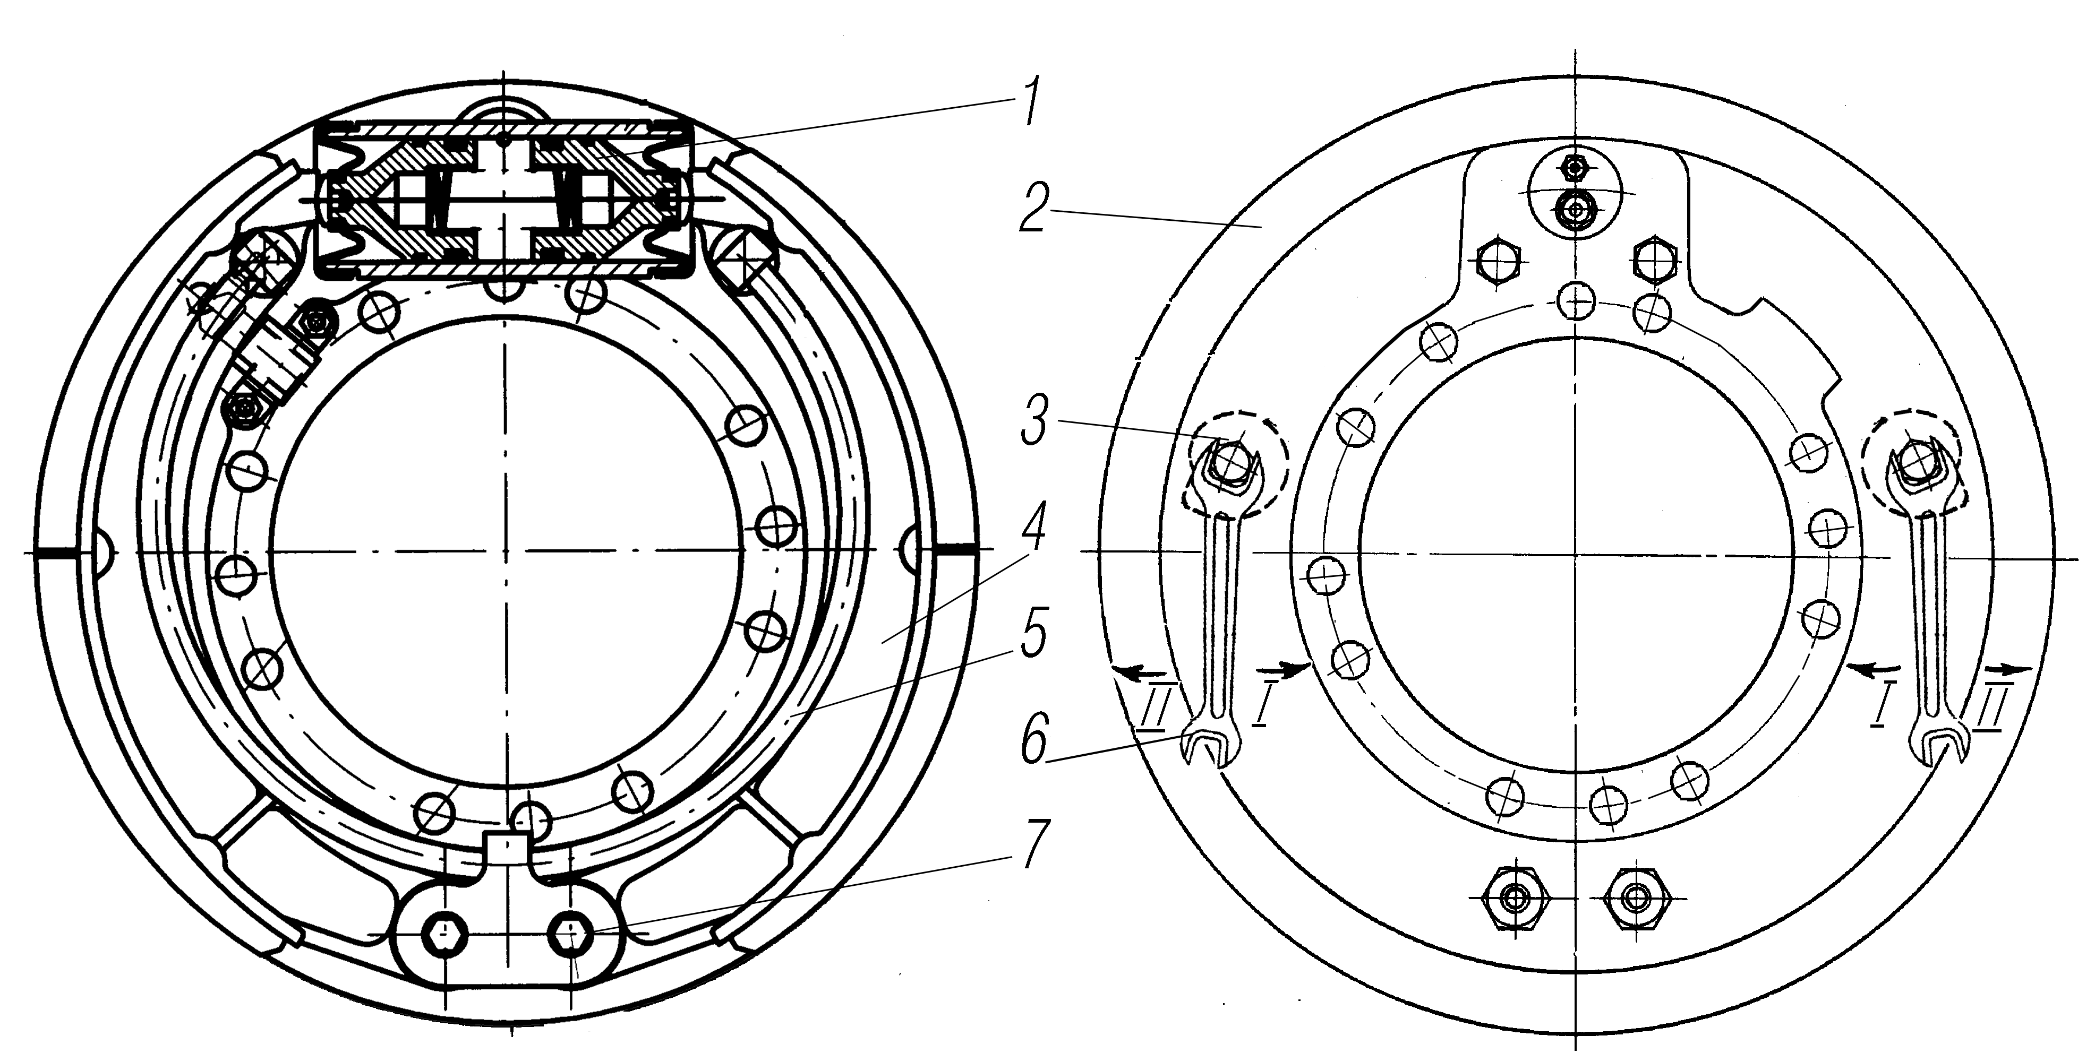

Рис. 12. Механизм тормозной рабочий:
1-цилиндр колесный; 2-суппорт тормоза, 3-эксцентрик регулировочный, 4-колодка тормозная с фрикционной накладкой, 5- пружина колодок, 6-ключ, 7-ось колодки тормоза; I-уменьшение зазора; II-увеличение зазора

Смешанный (пневмогидравлический) привод рабочих тормозов
Стр. 99 РЭ, в связи с установкой влагомаслоотделителя с встроенным регулятором давления рис. 64 РЭ «Схема привода рабочих тормозов и комбинированного привода тормозов прицепа» меняется на новый рис. 13. «Схема привода рабочих тормозов и двухпроводного привода тормозов прицепа с влагомаслоотделителем со встроенным регулятором давления». Соответственно меняется текст до раздела «Компрессор»:
«На автомобиле установлен двухконтурный тормозной привод с двухпроводным приводом прицепа.
Привод обеспечивает возможность присоединения тормозных систем прицепных автотранспортных средств, имеющих однопроводный или двух-проводный тормозные приводы. Принципиальная схема привода тормозов показана на рис. 13.
Компрессор 31 подает сжатый воздух через влагомаслоотделитель со встроенным регулятором давления 3 к блоку защитных клапанов. Блок состоит из тройного 6 и одинарного 8 защитных клапанов, которые распределяют и заполняют воздушные баллоны 5, 10 и 29 независимых контуров:
- привода тормозных механизмов передних колес;
- привода тормозных механизмов средних и задних колес;
- двухконтурного привода тормозных механизмов колес прицепа.
Первый основной контур состоит из воздушного баллона 5, верхней секции тормозного крана 30, пневматического усилителя 26 и колесных цилиндров 25, а второй основной контур — из воздушного баллона 29, нижней секции тормозного крана 30, регулятора тормозных сил 22, пневматических усилителей 20 и 21, колесных цилиндров 19.
Третий контур состоит из воздушного баллона 10, клапана управления тормозами прицепа 16 с двухпроводным приводом и автоматических соединительных головок 17, 18 для подключения прицепов с двухпроводным приводом тормозов.
Из воздушных баллонов 5, 29 через тройной защитный клапан 6 производится отбор воздуха других потребителей.

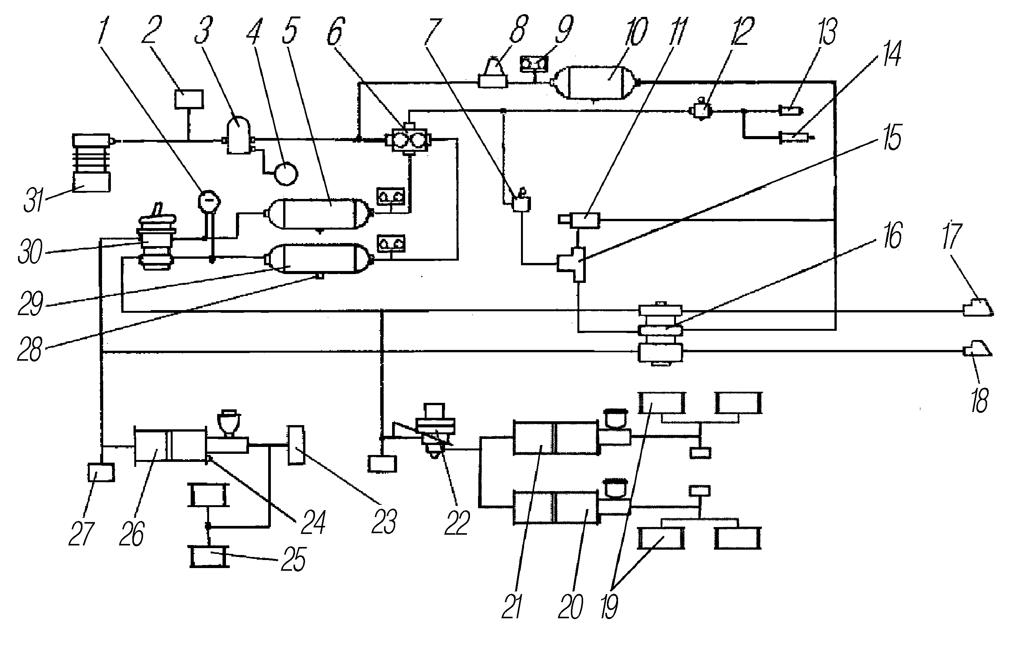

Рис. 13. Схема привода рабочих тормозов и двухпроводного привода тормозов
прицепа с влагомаслоотделителем со встроенным регулятором давления:
1-манометр двухстрелочный; 2-клапан буксирный; 3-влагомаслоотделитель с регулятором давления; 4-баллон регенерационный; 5,10,29-баллоны воздушные; 6-клапан защитный тройной; 7-кран отключения тормозов прицепа пневматический; 8-клапан защитный одинарный; 9-датчики падения давления; 11-кран управления стояночным тормозом прицепа; 12-кран пневматический; 13-цилиндр пневматический отключения подачи топлива; 14-цилиндр пневматический закрытия заслонки выхлопного патрубка; 15-клапан двухмагистральный; 16-клапан управления тормозами прицепа с двухпроводным приводом и клапаном обрыва; 17,18-головки соединительные автоматические; 19-цилиндры колесные тормозные среднего и заднего мостов; 20,21,26-усилители тормозов пневматические; 22-регулятор тормозных сил; 23-датчики включения сигнала торможения; 24-датчики сигнализаторов неисправности тормозов; 25-цилиндры колесные тормозные переднего моста; 27-клапаны контрольного вывода; 28-краны слива конденсата; 30-кран тормозной; 31-компрессор

При необходимости контроля давления воздуха в каждом контуре установлены клапаны контрольного вывода 27, к которым можно подсоединить переносной манометр.
При движении автомобиля с прицепом, имеющим двухпроводный привод тормозов, соединение автомобиля с прицепом осуществляется соединительными головками 17, 18.
При нажатии на педаль тормоза срабатывают первый и второй контуры тормозного привода автомобиля, а также третий контур привода тормозов прицепа.
При выходе из строя одного из контуров другие остаются работоспособными.
Для затормаживания автомобиля с прицепом на стоянке рычаг стояночного тормоза установить в верхнее фиксированное положение: при этом кран управления 11 выпускает сжатый воздух из вывода клапана 16 и приводит в действие тормозные механизмы прицепа.
На автомобиле имеется система сигнализации и контроля состояния тормозов (см. раздел «Механизмы управления и приборы» РЭ). В воздушных баллонах установлены датчики минимального давления воздуха. В пневмоусилителях установлены датчики сигнализаторов неисправности рабочей тормозной системы (утечка тормозной жидкости или большие зазоры между колодками и барабаном).
Аппараты пневматического привода тормозов служат для создания на автомобиле запаса сжатого воздуха и для приведения в действие тормозов автомобиля и прицепа.
Стр. 102-104 РЭ, раздел «Регулятор давления» и рис. 66 РЭ «Регулятор давления» меняются на новые — раздел «Влагомаслоотделитель со встроенным регулятором давления» и рис. 14 «Влагомаслоотделитель со встроенным регулятором давления».

Влагомаслоотделитель со встроенным регулятором давления предназначен для выделения из сжатого воздуха конденсата и автоматического удаления его из питающей части привода.

Подаваемый компрессором воздух проходит через вывод «b» (рис. 14) и через кольцевой фильтр 2, где происходит его предварительная очистка от масла и части капельной влаги. Проходя далее через адсорбирующий элемент 5 с цеолитом, сжатый воздух подвергается окончательной сушке. Осушенный воздух поступает в полость С и преодолевая сопротивление обратного клапана 7, подается через вывод «е» в тормозную систему автомобиля. Одновременно воздух подается через вывод «с» в регенерационный баллон через дроссель 6.

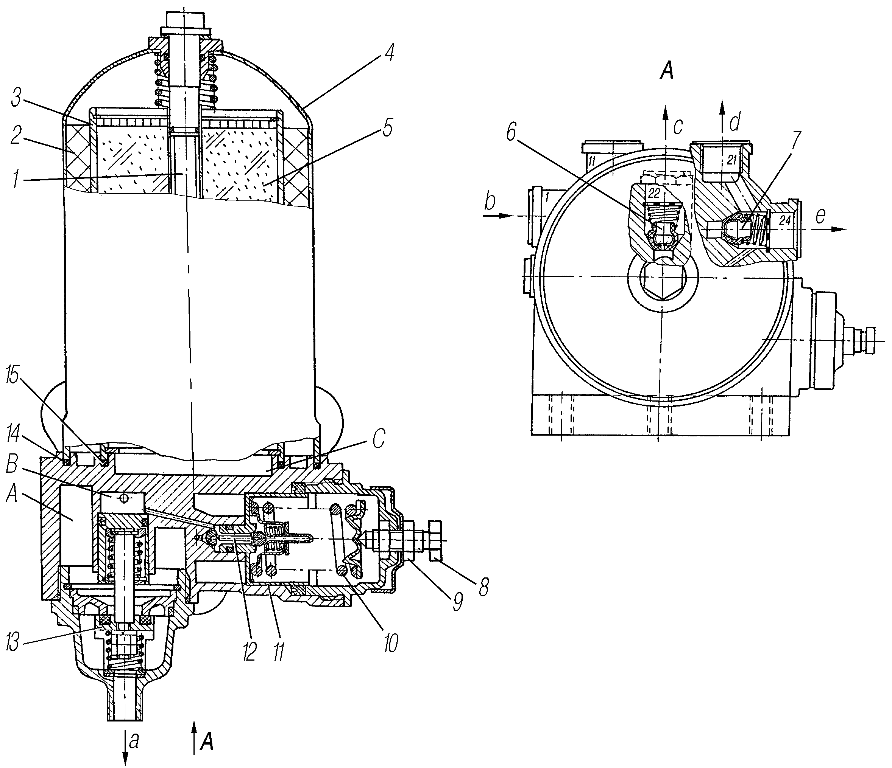

Рис. 14. Влагомаслоотделитель со встроенным регулятором давления:
1-винт; 2-фильтр; 3-стакан; 4-колпак; 5-элемент адсорбирующий; 6-дроссель; 7-клапан обратный; 8-винт регулировочный; 9-контргайка; 10-пружина; 11-уравновешивающий поршень; 12-клапан впускной; 13-клапан разгрузочный; 14,15-уплотнительные кольца; A,B,C-полости; а-вывод в атмосферу; b-подвод от компрессора; c-вывод в регенерационный баллон; d,e-вывод в систему

При возрастании давления в тормозной системе до давления отключения, открывается разгрузочный клапан 13, давление в полости А падает, обратный клапан 7 закрывается. Нагнетаемый компрессором воздух и сухой воздух из регенерационного баллона через дроссель 6 и адсорбирующий элемент 5, восстанавливая свойства адсорбента, выходит в атмосферу через вывод «а» вместе со скопившимся в полости А конденсатом.
Как только давление в системе понизится до уровня давления включения, пружина 10 уравновешивающего поршня 11 заставляет его переместиться вниз. Впускной клапан 12 закрывается, полость B сообщается с атмосферой. При этом разгрузочный клапан 13 под действием пружины закрывается, и компрессор снова нагнетает сжатый воздух в систему. Разгрузочный клапан 13 также является предохранительным клапаном. Если регулятор не срабатывает при давлении воздуха 650-800 кПа (6,5-8,0 кгс/см²), то при повышении давления в системе клапан 13 открывается, преодолев сопротивление пружины, выпускает поступивший воздух в атмосферу.

Эффективность работы влагомаслоотделителя необходимо периодически контролировать на наличие конденсата в баллонах пневмосистемы.
При правильной эксплуатации фильтрующий элемент обеспечивает качественную очистку воздуха в течение двух лет и более. При появлении в баллонах конденсата необходимо заменить фильтрующий элемент (патрон). Замена производится в таком порядке:
- очистить поверхность влагомаслоотделителя от грязи;
- ослабить резьбовое соединение нагнетательного трубопровода;
- отвернуть (против часовой стрелки) патрон фильтрующего элемента;
- протереть корпус влагомаслоотделителя;
- установить новый патрон (100-3511009-10);
- затянуть рукой (момент не более 15 Н.м.) патрон;
- затянуть резьбовое соединение нагнетательного трубопровода.
Перед пуском двигателя необходимо слить конденсат из баллонов.
Для предотвращения замерзания влагомаслоотделителя при эксплуатации в зимнее время остановку двигателя необходимо производить только после срабатывания регулятора давления.
На стр. 113 РЭ в первом сверху абзаце меняется первое предложение: «Регулятор тормозных сил (рис. 73 РЭ) установлен на пятой поперечине рамы(рис. 15) и механически связан со средним мостом.», соответственно на стр. 114 РЭ меняется рис. 74 «Установка регулятора тормозных сил» на новый рис. 15:
Стр. 117 РЭ, 5-ый абзац сверху меняется: «Утечка воздуха из соединений трубопроводов пневмосистемы устраняется подтяжкой соединительных гаек моментом:».
Стр. 117 РЭ, перед 5-ым абзацем снизу добавляется абзац: «Если после подтягивания гаек утечки не устраняются, необходимо заменить резиновые уплотнительные кольца.»

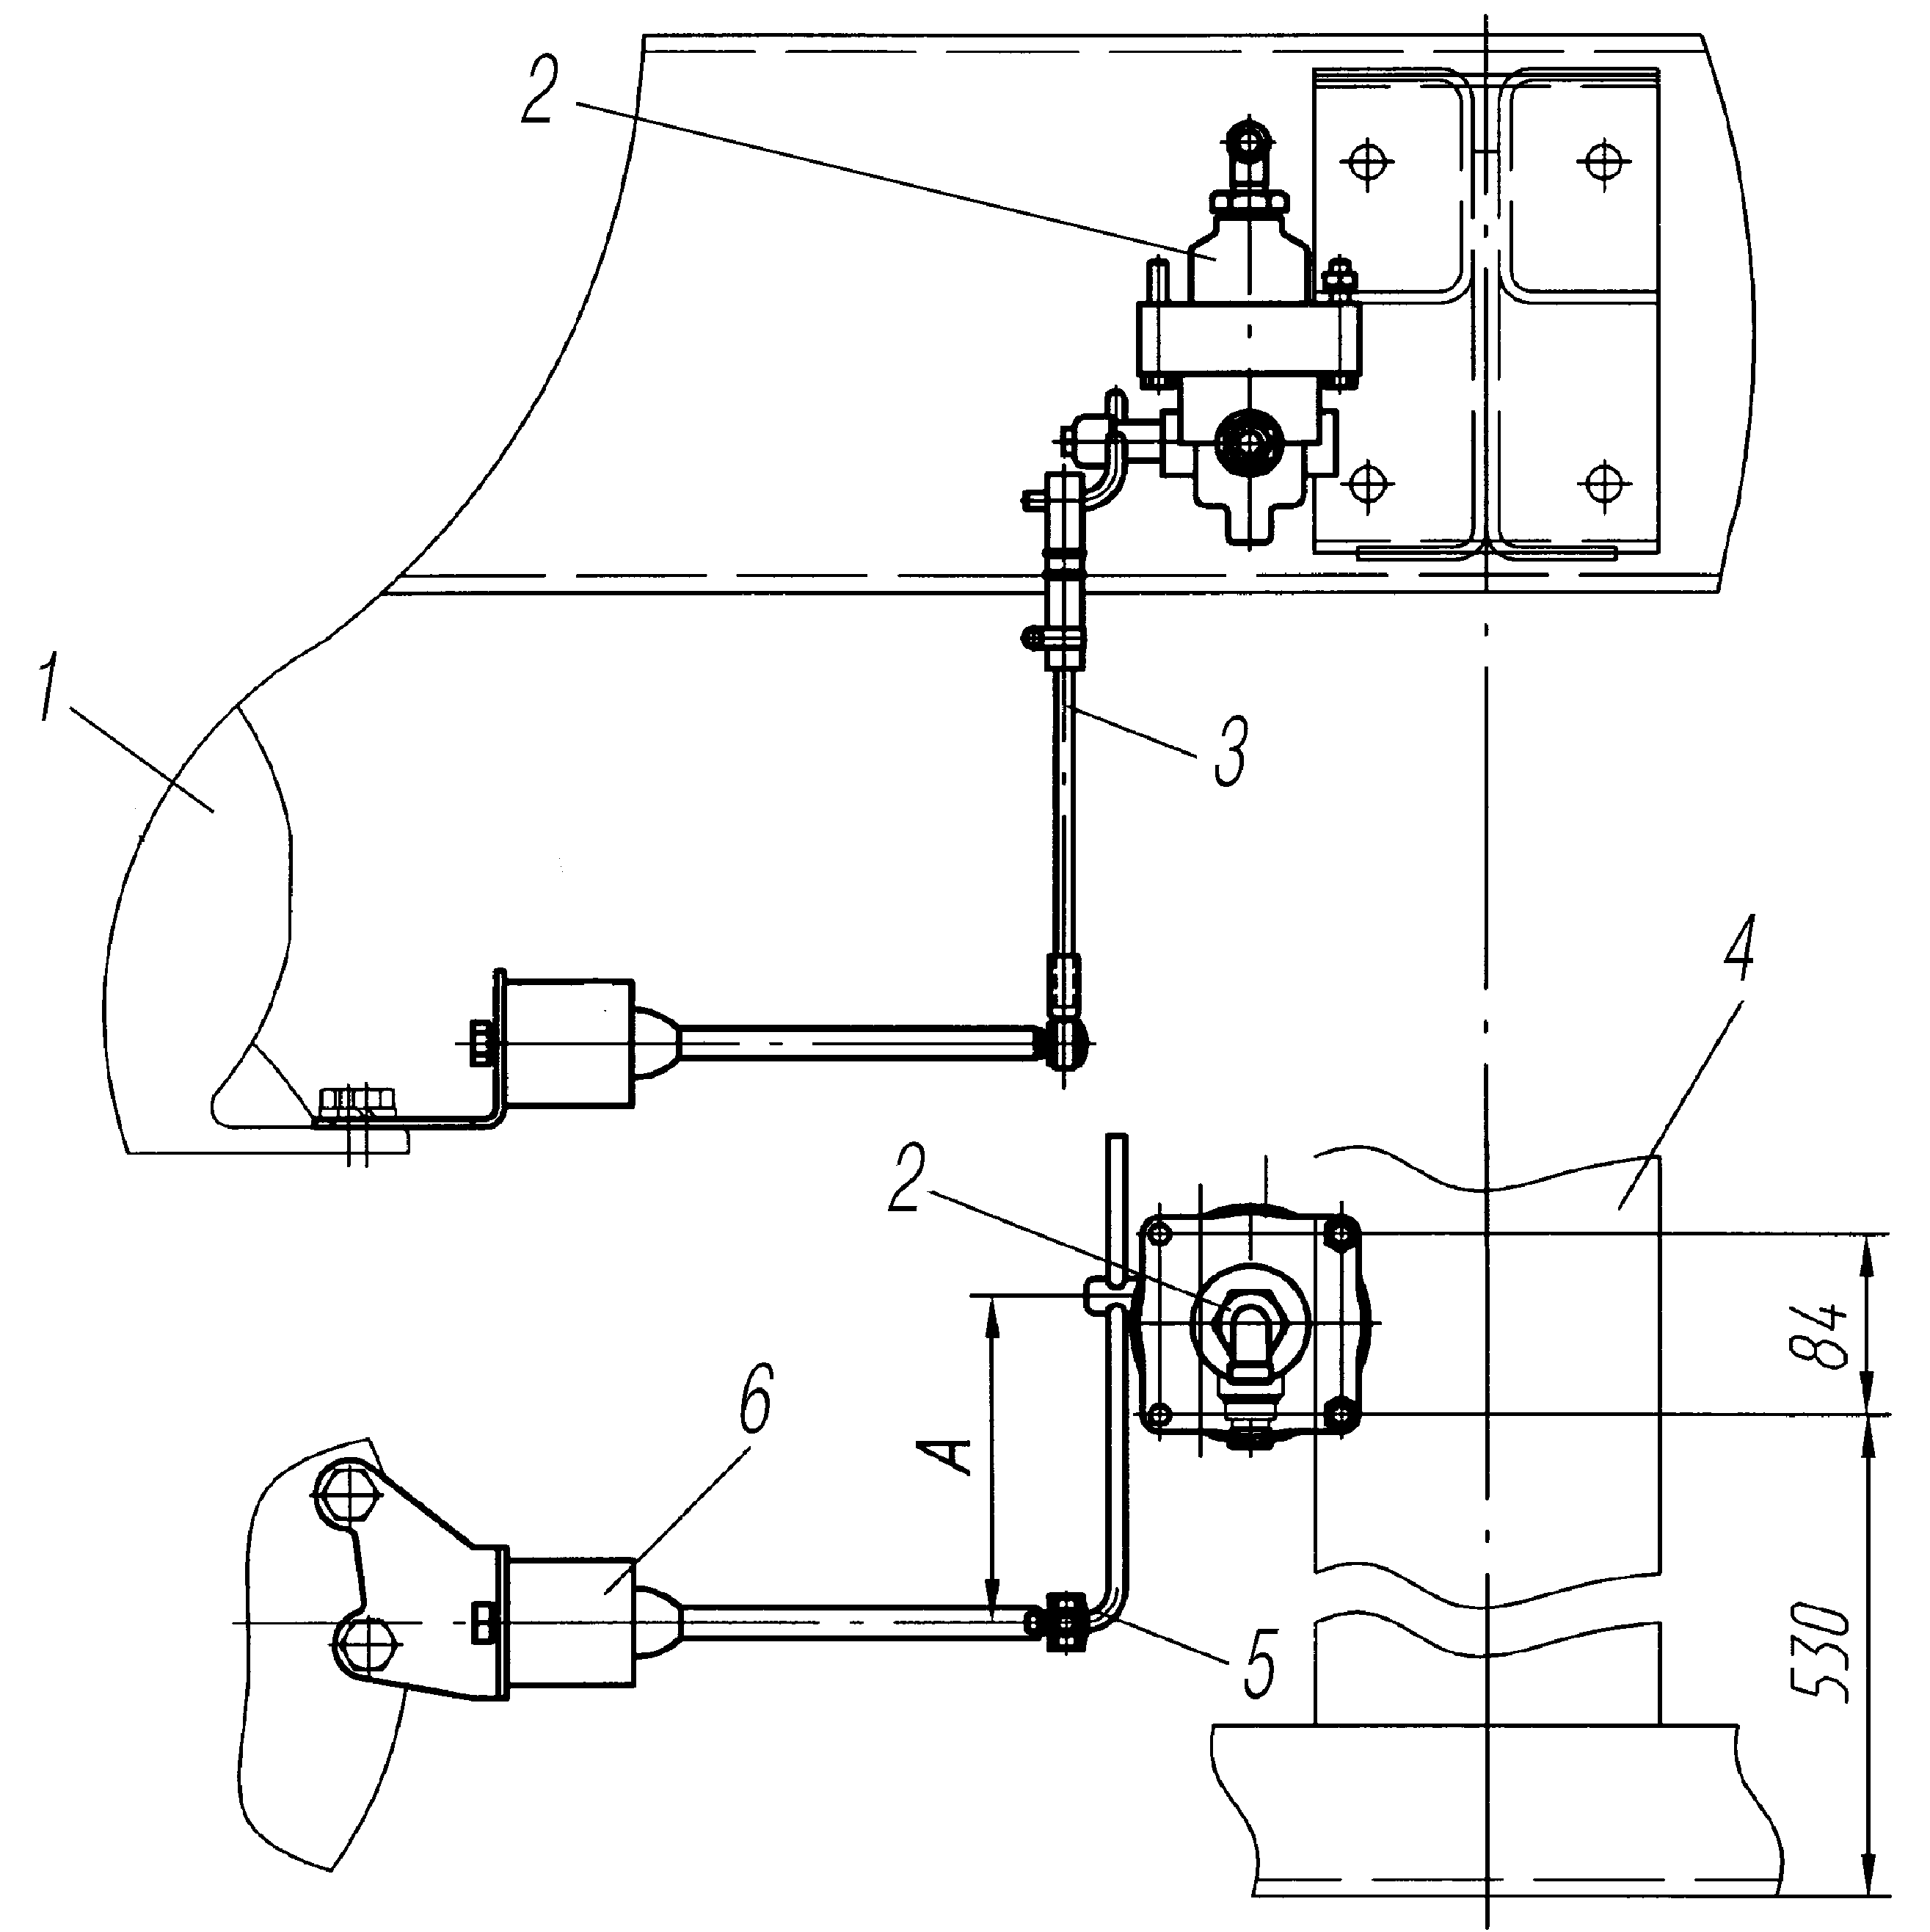
Рис. 15. Установка регулятора тормозных сил:
1-мост средний; 2-ркгулятор тормозных сил (РТС); 3-тяга регулировочная; 4-поперечина № 5; 5-рычаг РТС; 6-элемент упругий РТС; А-длина рычага РТС

ЭЛЕКТРООБОРУДОВАНИЕ

Стр. 125 РЭ, 5-ый абзац сверху заменяется на:
«Во избежание поломки гибкого вала спидометра ГВ300-05 при монтаже и демонтаже панели приборов необходимо гибкий вал проложить без образования петли под панелью приборов и контакта с рычагами привода стеклоочистителя.»
Рис. 82 РЭ «Схема электрооборудования» (исполнение НХ и МО) меняется на новый рис. 16, соответственно меняется таблица 4.
Таблица 4

Приборы электрооборудования
Позиция на рис. 16 | Наименование | Тип или номер прибора
29 | Генератор | 1702.3771, Г273В1, 1322.3771 или 6582.3701
55 | Выключатель заднего противотуманного фонаря | 3842.3710-11.04
88 | Реле блокировки стартера* | 2612.3747 или РБС-1к
99 | Батарея аккумуляторная | СТ-190 (6СТ-190А или  6СТ-190ТМ)
120 | Фонарь задний правый | 7442.3716-10
122 | Фонарь задний левый | 744-2.3716-10
128 | Реле задних противотуманных фонарей | 211.3777
- | Сигнализаторы блокировки межколесного дифференциала среднего и заднего мостов | 2212.3803-13
* Для автомобилей, поставляемых МО
Генератор

Техническая характеристика
при температуре окружающей среды (15-35)°С

Характеристика | Генератор
Характеристика | 1702.3771 | Г273В1 | 1322.3771 | 6582.3701
Номинальное напряжение, В | 28
Номинальный ток, А | 47 | 45 | 47 | 80
Номинальная мощность, Вт | 1000

Стр. 131 РЭ, в 6-ом абзаце сверху удаляется предложение: «Ремонтировать генератор следует в специализированной мастерской.»
Стр. 143 РЭ, 4-ый абзац сверху: «По окончании регулировки установить рассеиватели.» аннулируется.

Аккумуляторные батареи
На стр. 134-140 РЭ раздел и рис. 86 «Установка аккумуляторных батарей» меняются на прилагаемые:
«Аккумуляторные батареи (АКБ) предназначены для пуска двигателя с помощью стартера и совместной работы с генератором при максимальных нагрузках.
На автомобиле установлены аккумуляторные батареи, залитые электролитом. По особому требованию могут быть установлены сухозаряженные батареи, которые способны сохранять первоначально сообщенный им заряд в течение одного года с момента изготовления.
Крепление аккумуляторных батарей. Аккумуляторные батареи 1 (рис. 17) установлены в контейнере 10 на двух боковых и средней опорах. Батареи после их установки в контейнер крепятся двумя верхними прижимами 13 и передним упором 4. Верхние прижимы 13 фиксируются передними 9 и задними 12 клиновыми упорами. Передние клиновые упоры 9 выполнены регулируемыми и закреплены на крышке 6 контейнера болтами 8. Задний упор 12 приварен в верхней задней части контейнера 10. На верхней панели контейнера 10 приварены направляющие 11 для правильной установки прижима 13 относительно упоров 9 и 12.
Для проведения технического обслуживания аккумуляторных батарей на автомобиле, без снятия их с автомобиля:
- отключите батареи от бортовой электросети с помощью выключателя «массы»;
- снимите пружинное кольцо 14 замков крышки 6 и откройте замки;
- приподнимите крышку 6 вверх и откиньте на кронштейн 3. Убедитесь в надежной фиксации крышки 6 в горизонтальном положении;
- ослабьте крепление проводов и перемычки между АКБ, предварительно сняв защитные кожуха клемм батарей при их наличии;
- выньте передний упор 4 из контейнера 10, подняв один конец упора 4 до выхода его из-за усилителя 5;
- выньте верхние прижимы 13 из контейнера 10. Если прижим зажат между батареей 1 и задним клиновым упором 12, для снятия прижима используйте отвертку или бородок, вставляя их в отверстие на конце прижима;
- выдвиньте батареи на откидную крышку 6 контейнера.
Для снятия батарей с автомобиля выполните вышеуказанные операции в том же порядке за исключением того, что крышку 6 необходимо снять с контейнера, провода не ослаблять, а отсоединить от клемм батарей. Поочередно выдвигая батареи на кронштейн 3 снимите их с автомобиля.
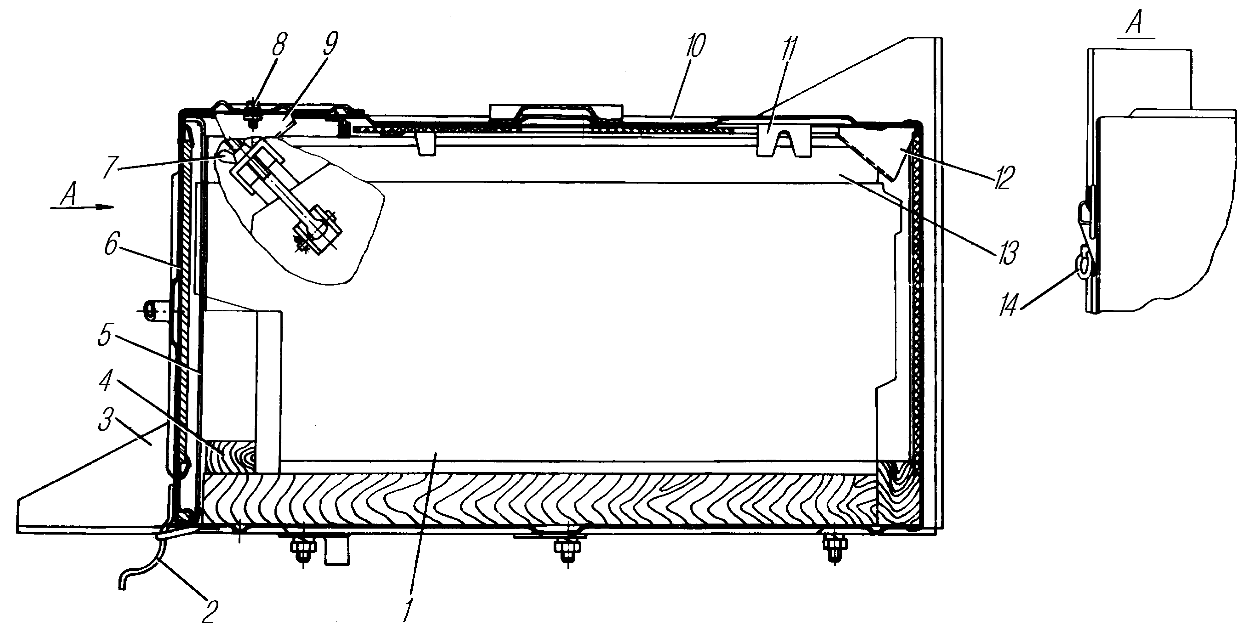
Рис. 17. Установка аккумуляторных батарей:
1-батарея аккумуляторная; 2-скоба; 3-кронштейны аккумуляторных батарей; 4-упор передний; 5-усилитель корпуса ящика; 6-крышка контейнера; 7-гайка-барашек; 8-болт; 9,12-упоры клиновые передний и задний; 10-контейнер; 11-направлящие; 13-прижим верхний; 14-кольцо замка

При выдвижении батарей 1 из контейнера 10 на кронштейн 3 и снятии с автомобиля соблюдайте меры предосторожности, исключающие падение незакрепленной батареи.
Устанавливайте батареи на автомобиль и закрепляйте их в обратной последовательности.
Следите, чтобы верхние прижимы были установлены в направляющие 11. В противном случае прижим 13 не будет взаимодействовать с клиновыми упорами 9 и 12 и батарея не будет закреплена, что может вызвать ее разрушение. Не допускайте деформации направляющих 11 при установке и закреплении батареи.
При установке и закреплении батареи не допускайте пережима и резких перегибов проводов к стартеру и выключателю «массы», изгиба наконечников, а также вредных контактов проводов с металлическими деталями контейнера.
После установки батарей на автомобиль отрегулируйте положение передних клиновых упоров 9, для чего ослабьте затяжку болтов 8 крепления упоров 9 к крышке 6, переместите упоры 9 по удлиненным отверстиям крышки 6 от себя до упора и затяните болты 8. Регулируйте положение передних клиновых упоров 9 на закрытой крышке 6 контейнера 10 после установки в контейнер батарей 1 и верхних прижимов 13.
Основные неисправности аккумуляторных батарей и методы их устранения приведены в разделе «Возможные неисправности и методы их устранения».

КАБИНА И ОПЕРЕНИЕ

Кабина
Кабина автомобиля закрытая, трехместная, c глухим ветровым окном и с теплоизоляцией, расположена за двигателем, оборудована зеркалами заднего вида с левой и правой стороны, широкоугольным зеркалом*, расположенным на специальном кронштейне на правом крыле, зеркалом бокового обзора* на правой двери.

* Для автомобилей, поставляемых НХ.

ОСОБЕННОСТИ ЭКСПЛУАТАЦИИ

На стр. 186 РЭ в разделах «Пуск и останов двигателя» и «Пуск двигателя без подогрева» меняется температура на: «минус 12 °С».
На стр. 187 РЭ раздел «Пуск холодного двигателя с помощью предпускового подогревателя» после заголовка добавить текст: «Порядок пуска холодного двигателя при температуре от минус 22 °С и ниже:».
Стр. 187, добавляется раздел: «Пуск холодного двигателя с помощью ЭФУ»:

Пуск холодного двигателя с помощью ЭФУ
Порядок пуска холодного двигателя при температуре от минус 12 °С до минус 22 °С:
1. Прокачайте ручным топливоподкачивающим насосом систему питания двигателя (после стоянки более суток).
2. Включите аккумуляторные батареи.
3. Установите в нейтральное положение рычаг управления коробкой передач.
4. Включите приборы, повернув ключ замка выключателя в среднее положение.
5. Установите рукоятку останова двигателя в рабочее положение (переместите до упора в панель).
6. Нажмите на кнопку включения ЭФУ и удерживайте ее до загорания сигнализатора.
7. Нажмите на педаль управления подачей топлива до положения, соответствующего средней частоте вращения, коленчатого вала.
8. После загорания сигнализатора нажмите до упора на педаль сцепления и включите стартер, повернув ключ в крайнее правое положение и удерживая кнопку во включенном положении.
9. Как только двигатель начнет работать, выключите стартер, а кнопку включения ЭФУ удерживайте в нажатом положении до начала устойчивой работы двигателя, а затем плавно отпустите педаль сцепления и кнопку ЭФУ. Если двигатель не запустился, повторите пуск в указанной выше последовательности с выдержкой между включением 1-2 мин.

Вождение автомобиля

Стр. 189 РЭ, второй абзац снизу дополнить: «В случае затрудненного включения или выключения блокировки дифференциала и переключения передач раздаточной коробки необходимо стронуть автомобиль с места (вперед и назад) и повторить процесс переключения».
Стр. 189 РЭ последний абзац и на стр. 190 две строки сверху следует читать: «Коробку дополнительного отбора мощности и коробку отбора мощности включайте на остановленном автомобиле при выключенном сцеплении и при давлении воздуха в пневмосистеме не менее 500 кПа (5 кгс/см²). После перевода рычажка крана в положение ВКЛЮЧЕНО и загорания сигнализатора включения ДОМ/КОМ на панели приборов плавно отпускайте педаль сцепления. Если лампа сигнализатора не загорается, поверните первичный вал раздаточной коробки кратковременным неполным включением сцепления. Если и после этого сигнализатор не загорается, устраните неисправность и повторите включение.»

ТЕХНИЧЕСКОЕ ОБСЛУЖИВАНИЕ
Перечень работ технического обслуживания
Техническое обслуживание в начальный период эксплуатации после первых 1000 км пробега (50 часов работы двигателя)

Стр. 198 РЭ, «Трансмиссия» следует читать:

Проверить затяжку и при необходимости подтянуть гайки крепления:  - рычага верхней и нижней крышек пово-ротных кулаков и фланцев шаровых опор; | Ослабление крепления не допускается | Ключ кольцевой 24х27
- главной передачи к картеру моста | То же | Ключи 17х19, 24х27, ключи кольцевые 17х19, 22х24, ключ комбинированный 14х14, плоскогубцы, отвертка
Проверить затяжку и при необходимости подтянуть болты и гайки крепления главной передачи к картеру моста | - « - | Ключ 22х24, ключ кольцевой 22х24, плоскогубцы, отвертка

Стр. 199 РЭ, «Ходовая часть», аннулируется:
Проверить затяжку и при необходимости подтянуть гайки крепления:
- стремянок ушков передних рессор | Ослабление крепления не допускается | Ключ кольцевой 22х24

Стр. 199 РЭ, «Ходовая часть», добавляется следующая работа:
Проверить и при необходимости подтянуть болты крепления:
- стремянок ушков передних рессор | Ослабление крепления не допускается | Ключ кольцевой 22х24

Стр. 202 РЭ «Первое техническое обслуживание (ТО-1)», первый абзац следует читать: «На новом автомобиле при первом ТО-1 промыть фильтр насоса усилительного механизма, смазать подшипник муфты выключения сцепления и втулки вала вилки».
Стр. 205 РЭ, «Трансмиссия» аннулируется:
Проверить затяжку и при необходимости подтянуть гайки крепления:
- фланцев шаровых опор; | Ослабление не допускается | Ключ кольцевой 24х27
- рычагов поворотных кулаков и крышек подшипников шкворней | То же | То же

Стр. 205 РЭ, «Трансмиссия» следует читать:
Проверить затяжку и при необходимости подтянуть гайки крепления:
- рычага верхней и нижней крышек поворотных кулаков и фланцев шаровых опор; | Ослабление крепления не допускается | Ключ кольцевой 24х27

Стр. 209 РЭ, «Смазочные работы», аннулируется текст:
-шарниры реактивных штанг; | Закачивать смазку до выдавливания свежей смазки. При значительной деформации уплотнительного кольца появление свежей смазки не обязательно | - « -

КАРТА СМАЗОЧНЫХ МАТЕРИАЛОВ И РАБОЧИХ ЖИДКОСТЕЙ

Стр. 222 РЭ, «Главные передачи ведущих мостов», меняется количество ГСМ и добавляется сноска:
- для переднего моста — 6,0–6,5*⁴ л (графы 7 и 8);
- для среднего и заднего мостов — 6,0-6,5*⁴ л (графа 7) и 12,0-13,0*⁴ л (графа 8).
Стр. 224 РЭ, «Гидравлическая система самосвальной установки», в 4ой графе основную марку следует читать: «Зимой: масло индустриальное И12А1».
Стр. 224 РЭ, позиция 26 «Гидравлическая система рулевого управления», в 4ой графе основную марку следует читать: «Масло Р, масло ВМГЗ (при температуре ниже минус 30 °С)».
Стр. 230 РЭ, аннулируется поз. 8 «Шарниры реактивных штанг».
Стр. 234 РЭ, во второй графе заменяется эскиз «Листы рессор» на прилагаемый.

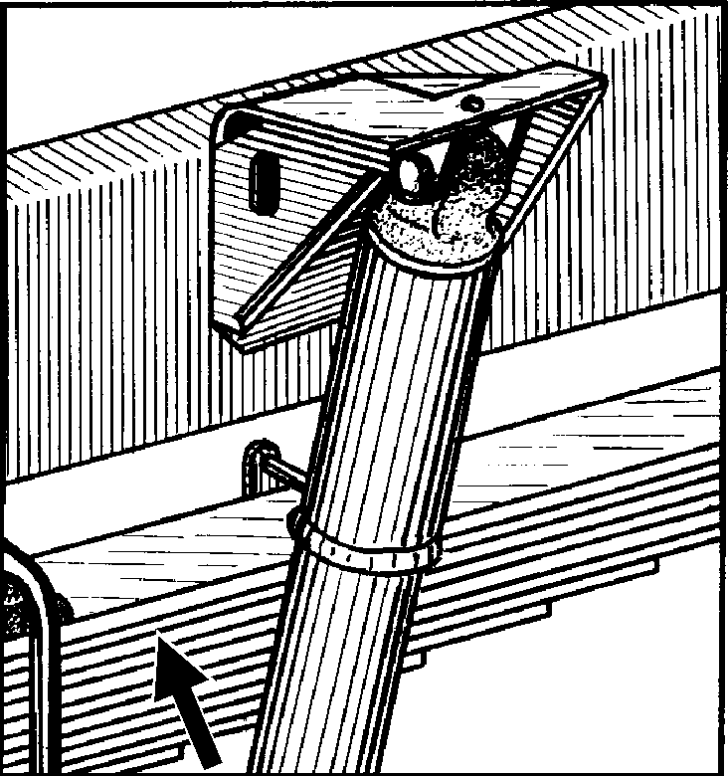
Листы рессор

Стр. 236 РЭ, поз. 18 «гидравлическая система тормозов», следует читать: графа 3 – «3», графа 7 – «0,90», графа 8 – «2,7».
Стр. 237 РЭ. «Главные цилиндры рабочих тормозов», следует читать: графа 3 – «3», графа 7 – «0,45».
Стр. 238-239 РЭ, «Колесные цилиндры рабочих тормозов», во второй графе добавляется эскиз:
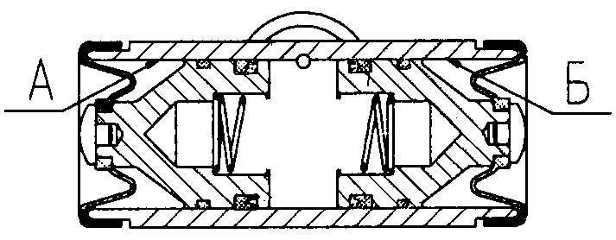
Колесные цилиндры
рабочих тормозов
В 4-ой графе аннулируется текст: «(только на заводе)»; в графе 11 следует читать: «Смазать при сборке рабочие поверхности поршней и нанести смазку на поверхности А и Б.»
«Система охлаждения с подогревателем двигателя ЯМЗ-236НЕ2», в 7 и 8 графах следует читать «34,5».
Стр. 238 РЭ, в примечании добавляется сноска: «*⁴ Для автомобилей «Урал» выпуска с 01.07.2006 г.»

ПРИЛОЖЕНИЯ

ПРИЛОЖЕНИЕ I

Моменты затяжки основных резьбовых соединений, Н.м (кгс.м)

Подвеска
Добавляется текст:  Гайки клиньев фиксации пальцев передних рессор | 28-36 (2,8-3,6)

Карданная передача
Стр. 250 РЭ меняется текст и моменты затяжки:
Гайки болтов крепления фланцев карданных валов | 160-200 (16-20)

Ведущие мосты
Стр. 251 РЭ, 8-й абзац сверху меняется:
Гайки крепления:  рычагов поворотных кулаков и крышек подшипников шкворней: | 160200 (1620)

Рулевое управление
Стр. 252 РЭ, 7-й абзац сверху меняется:
Гайки крепления:  шаровых пальцев рулевых тяг и усилительного  механизма, не менее | 240 (24)  с подтяжкой до совпадения ближайшей прорези гайки с отверстием под шплинт

Приложение 6

Горюче-смазочные материалы и специальные жидкости
На стр. 256 РЭ, в графах 1, 2, 3, 4 следует читать: «Масла моторные. См. руководство по эксплуатации двигателей ЯМЗ».

ПРИЛОЖЕНИЕ 11

ДОПОЛНЕНИЯ ПО КОНСТРУКЦИИ АВТОМОБИЛЯ

Ведущие мосты
В связи с установкой на задний мост межколесного дифференциала с принудительной блокировкой меняется рис. 34 РЭ «Главная передача» на новый рис. 18.

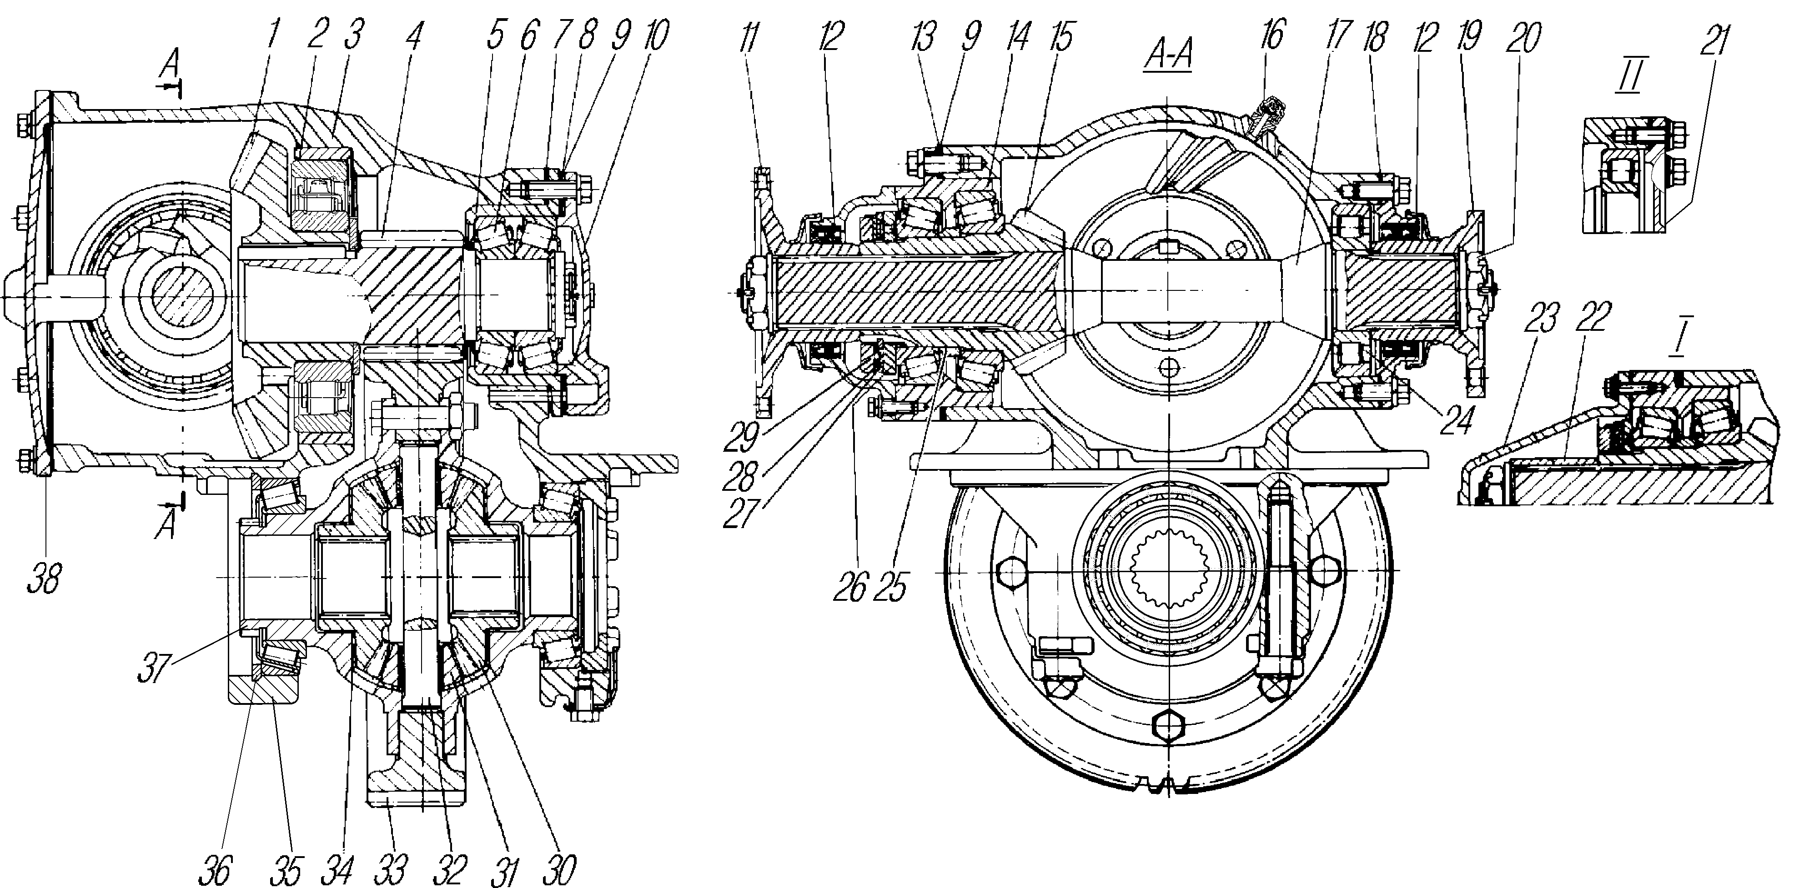

Рис. 18 Главная передача:

1-шестерня коническая ведомая; 2,24-подшипники роликовые цилиндрические; 3-картер главной передачи; 4-шестерня цилиндрическая ведущая; 5-стакан подшипников; 6-подшипник роликовый конический; 7,8,13-прокладки регулировочные; 9-прокладки уплотнительные (по 1 шт. по обе стороны пакета регулировочных прокладок); 10-крышка стакана подшипников; 11-фланец привода среднего моста; 12-манжеты; 14-стакан подшипников ведущей конической шестерни; 15-шестерня коническая ведущая; 16-штуцер системы герметизации; 17-вал ведущей шестерни; 18-прокладка; 19-фланец привода заднего моста; 20-гайка фланца; 21-крышка заднего подшипника; 22-втулка распорная; 23-крышка переднего подшипника; 25-шайба регулировочная; 26-гайка; 27-шайба стопорная; 28-шайба замочная; 29-контргайка; 30-шестерня полуоси; 31-сателлит дифференциала; 32-крестовина дифференциала; 33-шестерня цилиндрическая ведомая; 34-шайба опорная; 35-крышка подшипника дифференциала; 36-кольцо стопорное; 37-чашка дифференциала; 38-крышка картера; I-для переднего моста; II-для заднего моста

Смешанный (пневмогидравлический) привод рабочих тормозов

Стр. 269 РЭ, раздел «Смешанный (пневмогидравлический) привод рабочих тормозов» аннулируется.

Тормозная система автомобиля с антиблокировочной
системой (АБС)

Стр. 271 РЭ, раздел «Тормозная система автомобиля с антиблокировочной системой (АБС)» меняется на новый текст и рис. 19-29.
«Антиблокировочная система предназначена для сохранения устойчивости автомобиля при торможении с повышенной эффективностью при различных коэффициентах сцепления колес с дорогой. В связи с установкой АБС автомобиль приобретает ряд достоинств:
- повышение активной безопасности и улучшение устойчивости и управляемости, особенно на мокрых и скользких дорогах;
- возможность увеличения средней безопасной скорости движения;
- увеличение срока службы шин.
АБС состоит из датчиков угловой скорости вращения колес 3 (рис. 19) модуляторов тормозного давления 10, электронного блока управления, блока предохранителей, соединительных кабелей, контрольной лампы 5, кнопки диагностики и выключателя внедорожного режима.

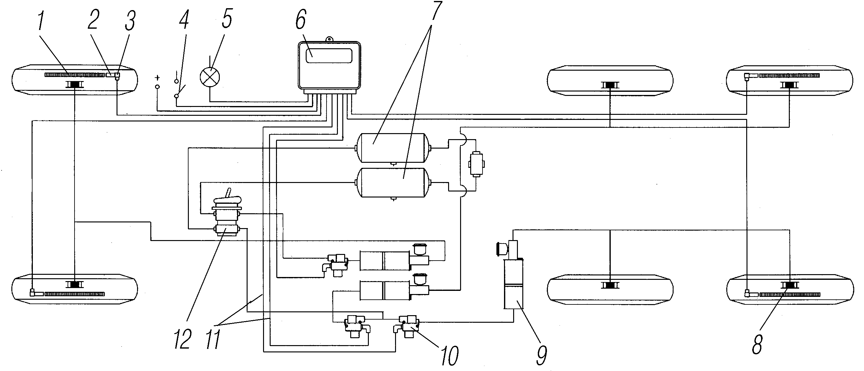

Рис. 19. Принципиальная схема расположения компонентов
антиблокировочной системы 4S/3M:
1-кольцо импульсное; 2-втулка зажимная датчика АБС; 3-датчик системы АБС; 4- выключатель внедорожного режима «OFF-ROAD»; 5-лампа контрольная АБС; 6-блок системный АБС; 7-баллоны воздушные; 8-цилиндр колесный; 9-усилитель тормозов пневмогидравлический; 10-модулятор АБС; 11-кабели к модуляторам; 12-кран тормозной

Первый основной контур состоит из баллона 5 (рис. 20), верхней секции тормозного крана 32, модулятора 29, пневмоусилителя 28, колесных цилиндров 30 переднего моста.
Второй контур состоит из баллонов 31, нижней секции тормозного крана 32, регулятора тормозных сил 25, модуляторов 24, пневмоусилителей 22 и 23, колесных цилиндров 20 заднего и среднего мостов.
Пневмоусилители 22 и 27 установлены на раме автомобиля под кабиной, пневмоусилитель 23 — на топливном баке.
Модуляторы крепятся вблизи пневмоусилителей.
Колесный тормозной механизм. Тормозные механизмы передних и задних колес имеют индуктивные датчики 2 (рис. 21). Вращение колеса контролируется при помощи импульсного зубчатого кольца 4, движущегося совместно со ступицей. Кольцо напрессовано на ступицу 5. Перед установкой тормозного барабана необходимо утопить (от центра) индуктивный датчик 2 для исключения его повреждения.
Индуктивный датчик 2 состоит из постоянного магнита с круглым стержнем и катушкой. Вращательное движение импульсного зубчатого кольца индуцирует в катушке датчика импульсы напряжения, частота которых пропорциональна скорости вращения колеса. Датчик крепится в специальной втулке. При монтаже датчика не требуется регулировка воздушного зазора.
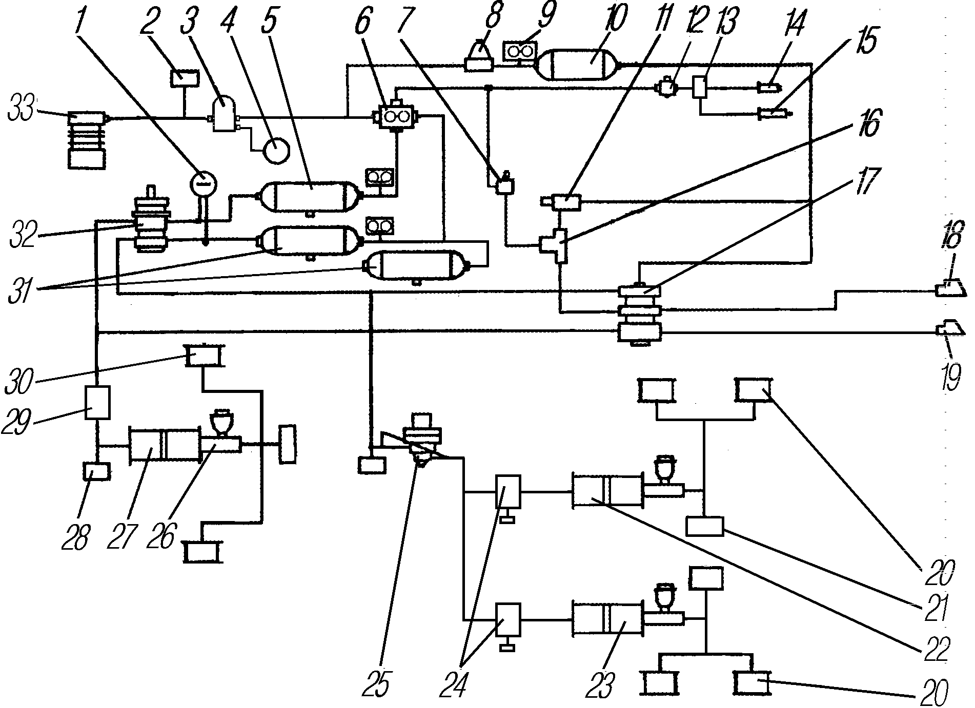

Рис. 20. Схема привода рабочих тормозов и двухпроводного привода
тормозов прицепа с антиблокировочной системой:

1-манометр двухстрелочный; 2-клапан буксирный; 3-влагомаслоотделитель с регулятором давления; 4-баллон регенерационный; 5,10,31-баллоны воздушные; 6-клапан защитный тройной; 7-кран отключения тормозов прицепа пневматический; 8-клапан защитный одинарный; 9-датчики падения давления; 11-кран управления стояночным тормозом прицепа; 12-кран пневматический; 13-электропневмоклапан (для системы WABCO); 14-цилиндр пневматический отключения подачи топлива; 15-цилиндр пневматический закрытия заслонки выхлопного патрубка; 16-клапан двухмагистральный; 17-клапан управления тормозами прицепа с двухпроводным приводом; 18,19-головки соединительные автоматические; 20-цилиндры колесные тормозные среднего и заднего мостов; 21-датчики включения сигнала торможения; 22,23,27-усилители тормозов пневматические; 24,29-модуляторы; 25-регулятор тормозных сил; 26-датчики сигнализаторов неисправности тормозов; 28-клапаны контрольного вывода; 30-цилиндры колесные тормозные переднего моста; 32-кран тормозной; 33-компрессор

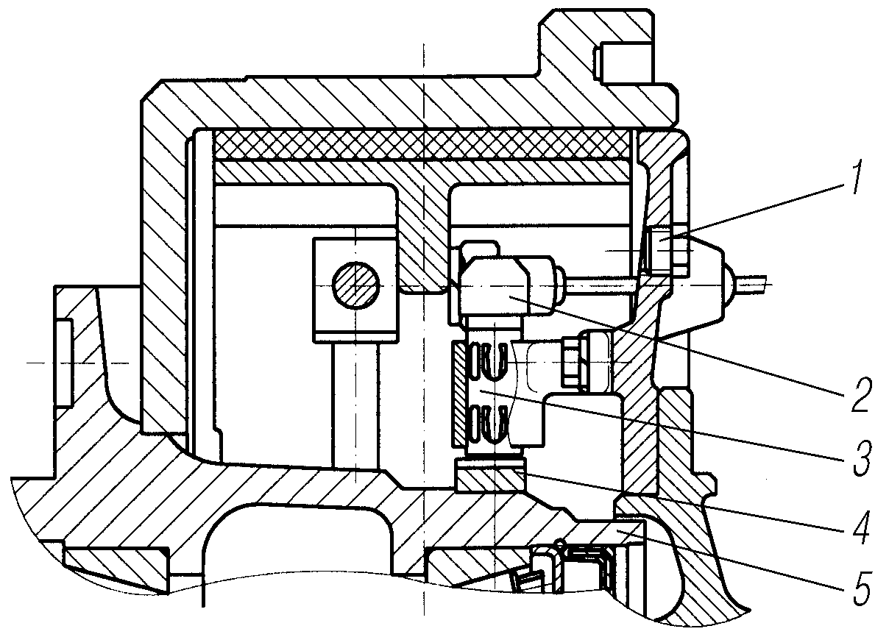
Рис. 21. Механизм тормозной колесный:
1-пробка; 2-датчик индуктивный; 3-втулка зажимная; 4-кольцо импульсное зубчатое; 5-ступица колеса

Датчики угловой скорости индивидуального типа, установленные в колесах передней оси и заднего моста, работающие с зубчатым ротором, напрессованы на ступицу 5 и используются для непрерывного считывания скорости колеса. Полученный сигнал по кабелям передается в блок управления. Для нормальной работы датчика зазор между ротором и датчиком не должен превышать 1,3 мм.
Электромагнитный регулирующий клапан (модулятор). Модулятор обеспечивает быстрое повышение, снижение или поддержание давления в пневмоцилиндрах пневмоусилителя в процессе торможения в зависимости от управляющих сигналов электронного блока и через гидравлическую часть привода создает соответствующее давление в гидроцилиндрах рабочих тормозов, которым определяется необходимый тормозной момент на колесе. Состоит модулятор из двух диафрагм, открытие которых осуществляется двумя электромагнитными клапанами.
Электронный блок управления (ЭБУ) является основной частью антиблокировочной системы. Блок управления размещен в кабине водителя на распорке панели приборов. Блок служит для обработки сигналов, поступающих с датчиков угловой скорости, выдачи управляющих сигналов на модуляторы, реле отключения электромагнитного клапана вспомогательного тормоза и контрольную лампу, а также для диагностики элементов системы. Электрические схемы подключения компонентов к блоку управления показаны на рис. 22 и 23.

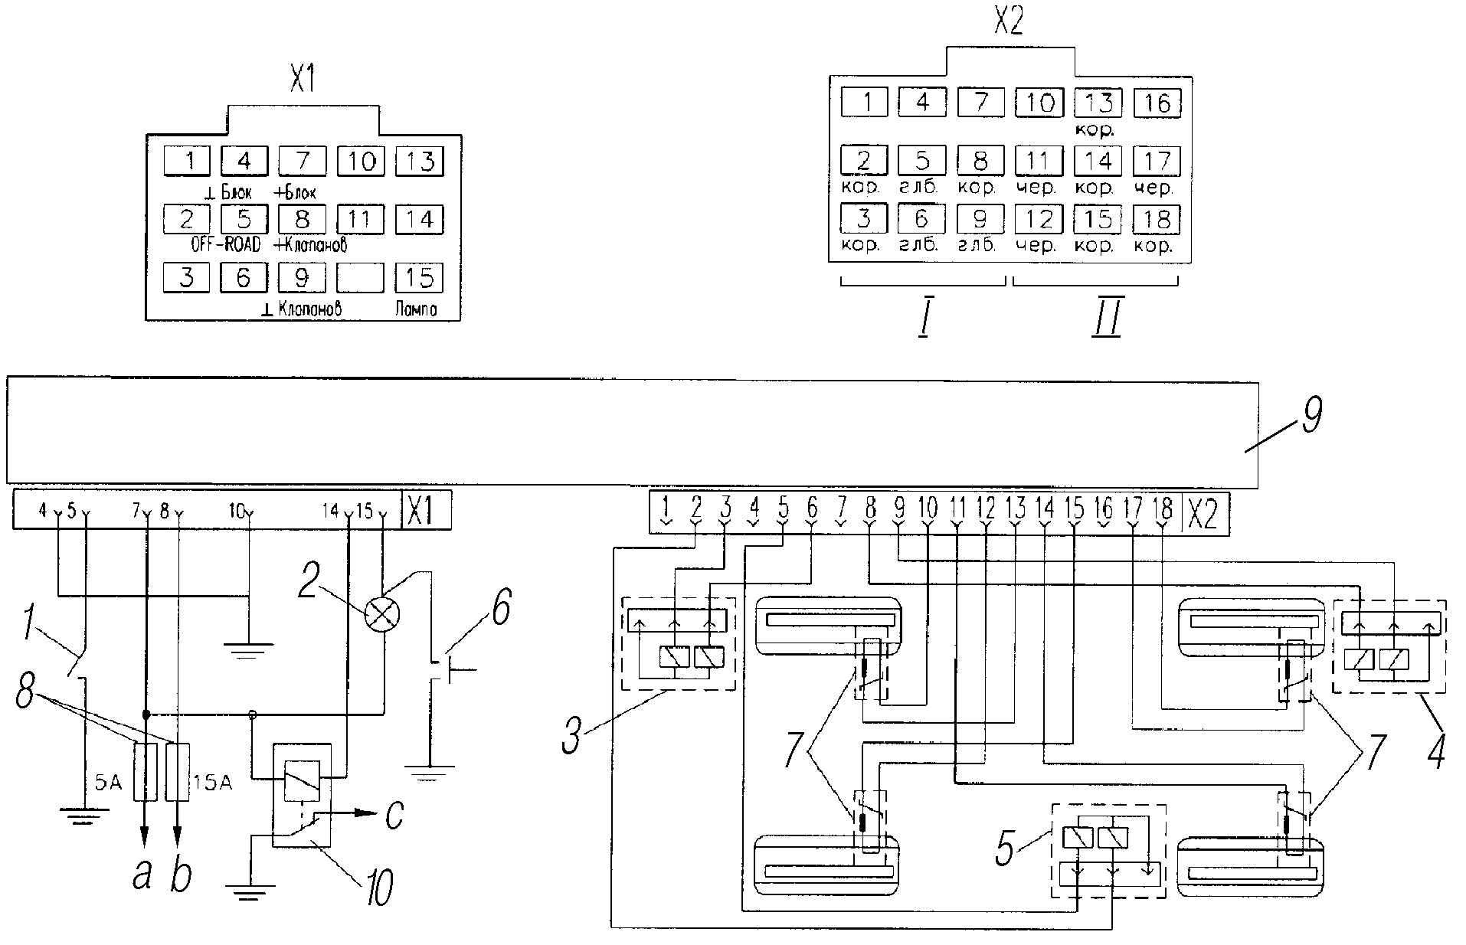

Рис. 22. Схема подсоединения штекерных разъемов блока управления Wabco:
1–выключатель внедорожного режима «OFF-ROAD»; 2- лампа контрольная; 3-мо-дулятор передней оси; 4–модулятор задней оси правый; 5–модулятор задней оси левый; 6-выключатель режима «Тест»; 7–датчики вращения; 8–предохранители; 9–блок управления; 10–реле отключения вспомогательного тормоза; Х1,Х2- разъемы штепсельные; а–к выключателю зажигания; b–к амперметру; c–к реле вспомогательного тормоза; I-зона подключения клапанов модуляторов (1-9); II-зона подключения датчиков вращения (10-18)

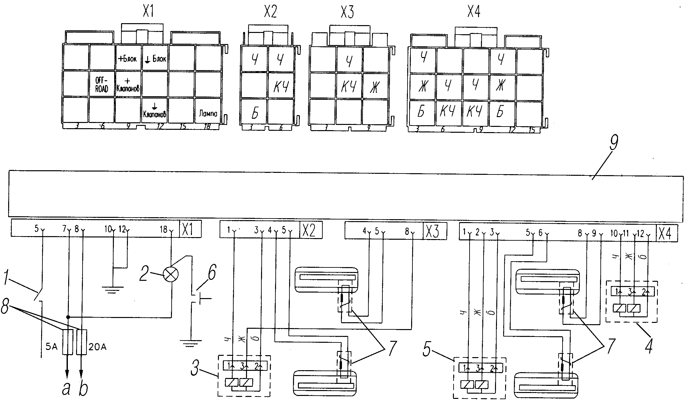

Рис. 23. Схема подсоединения штекерных разъемов блока управления Knorr Bremze:
1–выключатель внедорожного режима «OFF-ROAD»; 2- лампа контрольная; 3-мо-дулятор передней оси; 4–модулятор задней оси правый; 5–модулятор задней оси левый; 6-выключатель режима «Тест»; 7–датчики вращения; 8–предохранители; 9–блок управления; Х1, Х2, Х3, Х4- разъемы штепсельные; а–к выключателю зажигания; b–к амперметру

Блоки управления защищены от утечки и короткого замыкания, электростатического разряда, падения напряжения, скачка напряжения при пуске и других электрических переходных процессов.
Блок управления имеет режим управления, который дает преимущества на мягких дорожных покрытиях по уменьшению тормозного пути при сохранении управляемости и устойчивости. Водитель может включить функцию бездорожье на панели приборов. Мигание контрольной лампы подтвердит водителю, что функция АБС бездорожье задействована.

Специальный режим АБС не должен использоваться на дорогах, так как может быть потеряна устойчивость и управляемость.

Работа, обслуживание и контроль АБС
При включении питания (при повороте замка включения стартера в положение ПРИБОРЫ) включается диагностическая лампа с символом АБС, происходит автоматический тест-контроль электронного блока и электрических цепей датчиков, модуляторов и устройств коммутации, после завершения теста при отсутствии неисправностей лампа гаснет. При наличии в памяти неисправностей после их устранения лампа с символом АБС гаснет при начале движения, когда автобус достигает скорости 5-7 км/ч, если АБС только что подключена, либо после окончания самодиагностики, если система уже использовалась. При возникновении неисправности в системе или электрических цепях одного из элементов (датчиков, модуляторов) или контуров управления, загорается диагностическая лампа с символом АБС. При этом возможно отключение соответствующего контура АБС и тормозная система работает как обычно (без режима АБС).
Система не требует специального обслуживания, кроме контрольной проверки функционирования и проверки установки датчиков АБС при регулировке или замене подшипников в колесных узлах или смене тормозных накладок.
Внедорожый режим («OFF-ROAD»). Внедорожный режим «OFFROAD» (вне дорог) можно использовать для создания большего скольжения (временная блокировка) при торможении по бездорожью. Включение в режим и выход из него осуществляется кнопочным переключателем, расположенным на панели приборов. При включении режима «OFFROAD» АБС не управляет процессом торможения при скорости автобуса менее 15 км/ч, при скорости от 15 км/ч до 40 км/ч АБС осуществляет управление, но допускает больший промежуток времени перехода на юз колеса при торможении. При режиме «OFFROAD» контрольная лампа включена.
Переключение АБС в режим «OFFROAD» на других типах дорог не проводить.
Контроль АБС. Состояние системы можно определить либо с помощью диагностического оборудования, либо с помощью блинк-кодов (световых кодов). Проверка по блинк-кодам проста и не требует специального оборудования.
Диагностика по блинк-кодам предназначена для определения неисправностей, которые распознал электронный блок управления (ЭБУ).

Диагностика АБС фирмы Knorr Bremze по блинк-кодам
Перед инициализацией диагностики по блинк-кодам необходимо включить зажигание (подать напряжение на АБС).
В процессе диагностики АБС не функционирует! После включения зажигания и до нажатия кнопки диагностики подождать не менее 1 с.
Вызов кодов ошибок производится одним нажатием на диагностическую кнопку в течение 0,5-8 с, а отображение производится посредством мигания контрольной лампы (выдача так называемых «блинк-кодов»), как это показано на рис. 24. Каждая ошибка выдается блоком, состоящим из двух разрядов, первый из которых обозначает номер компонента, а второй — номер ошибки. Коды ошибок приведены в табл. 1.
Прервать выдачу кодов ошибок можно повторным нажатием диагностической кнопки.

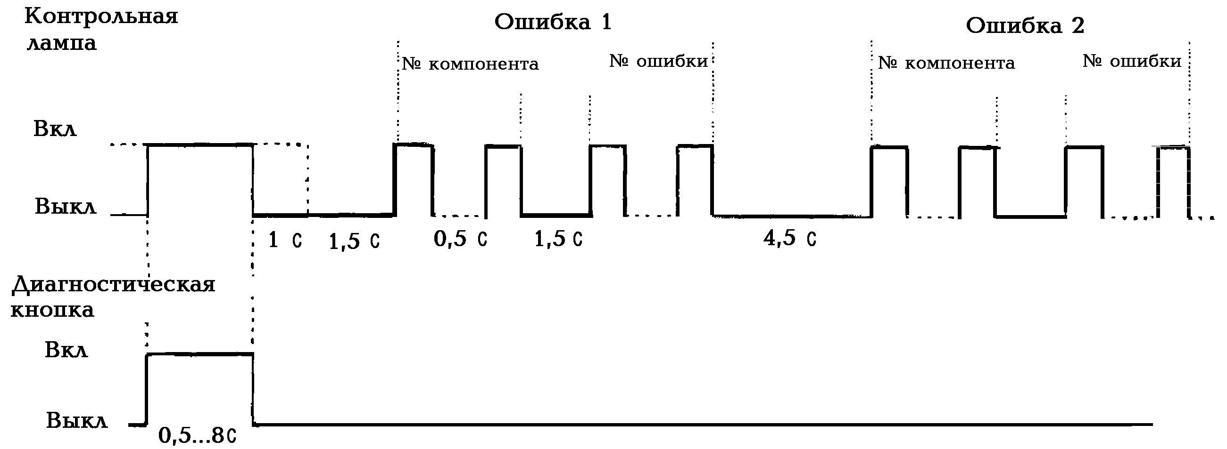

Рис. 24. Вызов кодов ошибок (блинк-кодов)

Таблица 1
Ошибки, описываемые блинк-кодами для Knorr Bremze
Блинк-коды |  | Описание
№ компонента | № ошибки | Описание
1 | 1 | Неисправности нет
Левый датчик скорости управляемой оси
2 | 1 | Воздушный зазор слишком большой
2 | 2 | Отсутствие сигнала датчика при торможении
2 | 3 | Плохое импульсное кольцо, срок обслуживания АБС
2 | 4 | Нестабильность сигнала
2 | 5 | Потеря сигнала датчика
2 | 6 | Короткое замыкание на «массу» или батарею, или обрыв провода
Правый датчик скорости управляемой оси
3 | 1 | Воздушный зазор слишком большой
3 | 2 | Отсутствие сигнала датчика при торможении
3 | 3 | Плохое импульсное кольцо, срок обслуживания АБС
3 | 4 | Нестабильность сигнала
3 | 5 | Потеря сигнала датчика
3 | 6 | Короткое замыкание на «массу» или батарею, или обрыв провода
Левый датчик скорости ведущей оси
4 | 1 | Воздушный зазор слишком большой
4 | 2 | Отсутствие сигнала датчика при торможении
4 | 3 | Плохое импульсное кольцо, срок обслуживания АБС
4 | 4 | Нестабильность сигнала
4 | 5 | Потеря сигнала датчика
4 | 6 | Короткое замыкание на «массу» или батарею, или обрыв провода
Правый датчик скорости ведущей оси
5 | 1 | Воздушный зазор слишком большой
5 | 2 | Отсутствие сигнала датчика при торможении
5 | 3 | Плохое импульсное кольцо, срок обслуживания АБС
5 | 4 | Нестабильность сигнала
5 | 5 | Потеря сигнала датчика
5 | 6 | Короткое замыкание на «массу» или батарею, или обрыв провода
Левый модулятор управляемой оси
8 | 1 | Короткое замыкание катушки сброса на батарею
8 | 2 | Короткое замыкание катушки сброса на «массу»
8 | 3 | Обрыв провода катушки сброса
8 | 4 | Обрыв провода на общем пине
8 | 5 | Короткое замыкание катушки подъема на батарею
8 | 6 | Короткое замыкание катушки подъема на «массу»
8 | 7 | Обрыв провода катушки подъема
8 | 8 | Ошибка конфигурации клапана
Правый модулятор управляемой оси
9 | 1 | Короткое замыкание катушки сброса на батарею
9 | 2 | Короткое замыкание катушки сброса на «массу»
9 | 3 | Обрыв провода катушки сброса
9 | 4 | Обрыв провода на общем пине
9 | 5 | Короткое замыкание катушки подъема на батарею
9 | 6 | Короткое замыкание катушки подъема на «массу»
9 | 7 | Обрыв провода катушки подъема
9 | 8 | Ошибка конфигурации клапана
Левый модулятор ведущей оси
10 | 1 | Короткое замыкание катушки сброса на батарею
10 | 2 | Короткое замыкание катушки сброса на «массу»
10 | 3 | Обрыв провода катушки сброса
10 | 4 | Обрыв провода на общем пине
10 | 5 | Короткое замыкание катушки подъема на батарею
10 | 6 | Короткое замыкание катушки подъема на «массу»
10 | 7 | Обрыв провода катушки подъема
10 | 8 | Ошибка конфигурации клапана
Правый модулятор ведущей оси
11 | 1 | Короткое замыкание катушки сброса на батарею
11 | 2 | Короткое замыкание катушки сброса на «массу»
11 | 3 | Обрыв провода катушки сброса
11 | 4 | Обрыв провода на общем пине
11 | 5 | Короткое замыкание катушки подъема на батарею
11 | 6 | Короткое замыкание катушки подъема на «массу»
11 | 7 | Обрыв провода катушки подъема
11 | 8 | Ошибка конфигурации клапана
Пины подключения заземления диагоналей
10 | 10 | Диагональ 1 короткозамкнута на батарею
10 | 11 | Диагональ 1 короткозамкнута на «массу»
10 | 12 | Все модуляторы короткозамкнуты на «массу»
Внутренние неисправности ЭБУ
15 | 1 | ЭБУ дефектный
15 | 2 | ЭБУ дефектный
15 | 3 | ЭБУ дефектный
15 | 4 | ЭБУ дефектный
15 | 5 | ЭБУ дефектный
15 | 6 | ЭБУ дефектный
15 | 7 | ЭБУ дефектный
15 | 9 | ЭБУ дефектный
15 | 10 | ЭБУ дефектный
15 | 11 | ЭБУ дефектный
Электропитание
16 | 1 | Диагональ 1, высокое напряжение
16 | 2 | Диагональ 1, низкое напряжение
16 | 3 | Диагональ 1, обрыв провода
16 | 4 | Обрыв провода или большая разность напряжений
16 | 9 | Высокое напряжение
16 | 10 | Низкое напряжение
Интерфейс замедлителя
17 | 1 | Реле тормоза замедлителя короткозамкнуто на батарею или обрыв провода
17 | 2 | Реле тормоза замедлителя короткозамкнуто на «массу»
17 | 4 | Обрыв ERC1
Специальные ошибки
17 | 5 | Большое различие между размерами передних и задних шин
17 | 9 | Функция АБС «плохая дорога» активирована
17 | 10 | Дефект аварийной лампы
17 | 12 | Проблема памяти параметров датчиков
17 | 13 | Перепутаны датчики оси 1 или 2

Стирание памяти ошибок. После устранения неисправностей в системе необходимо стереть ошибку из памяти ошибок блока управления, как это показано на рис. 25. Для этого необходимо при выключенном зажигании нажать диагностическую кнопку и отпустить только после включения зажигания. Менее чем через 3 с память ошибок стерта.

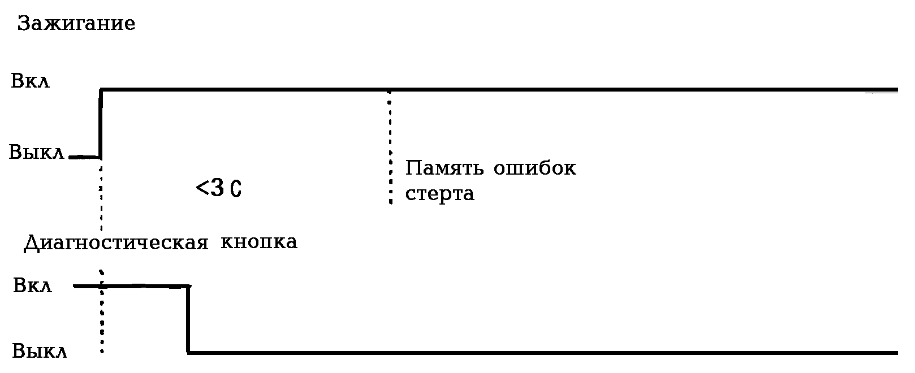

Рис. 25. Стирание памяти ошибок (блинк-кодов)

Диагностика АБС фирмы Wabco по блинк- кодам
Для активизации диагностики лампа АБС должна быть соединена с минусом аккумуляторной батареи на время от 0.5 до 3 с при помощи кнопки диагностики (рис. 26). При этом продолжительность соединения лампы с минусом определяет режим вывода информации (соединения лампы с минусом от 3 до 6.3 с активизирует системный режим). После нажатия в течение установленного времени на кнопку диагностики контрольная лампа загорается на время примерно 0.5 с для подтверждения, что заземление было зафиксировано и принято электронным блоком управления.

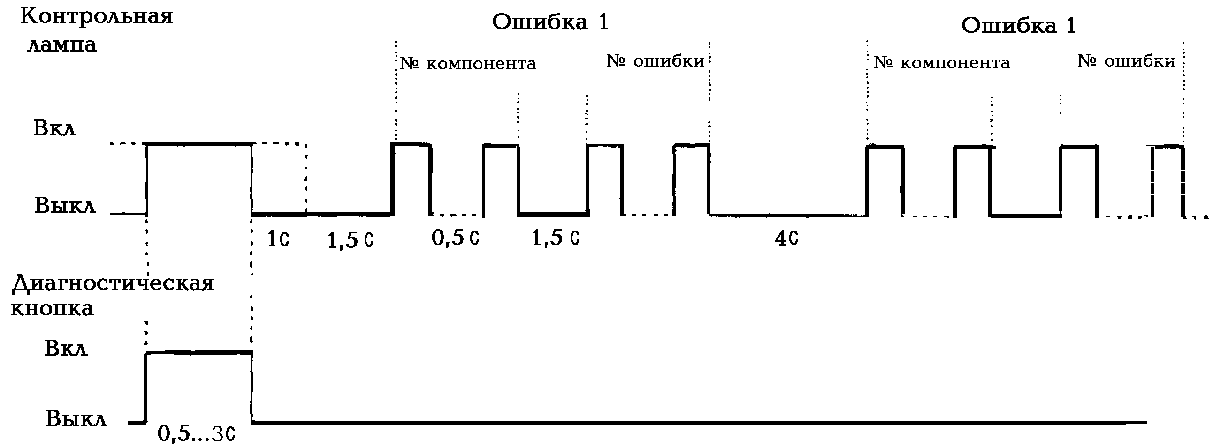

Рис. 26. Вызов кодов ошибок (блинк-кодов)

При этом, если электронным блоком фиксируется новая ошибка, появив-шаяся во время считывания, или если контрольная лампа соединена с минусом на время, более 6.3 с, то система выходит из режима диагностики. Если контрольная лампа была соединена с минусом на время более 15 с, то фиксируется обрыв контрольной лампы.
Если при включении замка зажигания была зафиксирована активная ошибка, то при активизации режима диагностики электронный блок будет выдавать только эту ошибку, если зафиксировано несколько активных ошибок, то при диагностике будет выдаваться активная ошибка, зафиксированная последней.
Для выхода из режима диагностики необходимо выключить/включить замок зажигания или автомобиль должен находиться в движении (наличие сигнала скорости от нескольких осей).
Если при включении замка зажигания не зафиксирована активная ошибка, то при активизации режима диагностики будут выдаваться пассивные (не присутствующие в системе в данный момент) ошибки в порядке обратном появлению (сначала последняя затем первая). При этом номер ошибки не показывает последовательность появления ошибки. Режим вывода пассивных ошибок прекращается после вывода последней пассивной ошибки зафиксированной в памяти электронного блока.
Перечень кодов ошибок для Wabco и список возможных неисправностей и методы их устранения приведены в табл. 2 и 3.
Если контрольная лампа не гаснет после устранения неисправности, следует обратиться на сервисную станцию.

Таблица 2
Ошибки, описываемые блинк-кодами для Wabco

Первая серия кода сообщения об ошибке |  | Вторая серия кода сообщения об ошибке
1 | Нет ошибок | 1 | Нет ошибок
2 | Модулятор | 1 | Передний правый
Первая серия кода сообщения об ошибке |  | Вторая серия кода сообщения об ошибке
3 | Датчик (большой зазор между датчиком и зубчатым ротором) | 2 | Передний левый
4 | Датчик (замыкание или обрыв) | 3 | Задний правый
5 | Датчик (перемежающий сигнал) | 4 | Задний левый
6 | Зубчатый ротор | 5 | Третья ось правый
6 | Зубчатый ротор | 6 | Третья ось левый
8 | Электронный блок управления | 1 | Пониженное напряжение питания
8 | Электронный блок управления | 2 | Повышенное напряжение питания
8 | Электронный блок управления | 3 | Внутренняя ошибка
8 | Электронный блок управления | 4 | Ошибка конфигурации
8 | Электронный блок управления | 5 | Соединение с «минусом» аккумуляторной батареи

Таблица 3

Неисправности и методы их устранения для Wabco

Код ошибки | Метод устранения
2-… | Проверьте кабель модулятора. Возможно наличие обрыва проводов или повреждение их изоляции
3-… | Низкое значение амплитуды сигнала датчика. Проверьте биение подшипника, биение зубчатого ротора, придвиньте датчик к ротору. Проверьте целостность кабеля датчика и плотность контакта в разъемах.
4- | Проверьте целостность кабеля датчика
5-… | Проверьте кабель датчика. Проверьте зубчатый ротор на наличие повреждений. Могут быть различны диаметры колес или числа зубьев зубчатых роторов.
6-… | Проверьте зубчатый ротор на наличие повреждений, отсутствие некоторых зубьев, биение. Замените ротор.
8- 1 | Проверьте кабель питания и предохранитель. Низкое напряжение в сети электропитания автомобиля.
8- 2 | Проверьте напряжение на клеммах генератора и аккумулятора.
8- 3 | Замените блок управления, если ошибка повториться.
8- 4 | Электронный блок не соответствует установленному числу колесных датчиков и модуляторов. Замените блок управления.
8- 5 | Проверьте «массу » на электронном блоке и модуляторах.

Диагностика АБС фирмы «Экран» по блинк-кодам
Электрическая схема подключения компонентов к блоку управления показана на рис. 27.

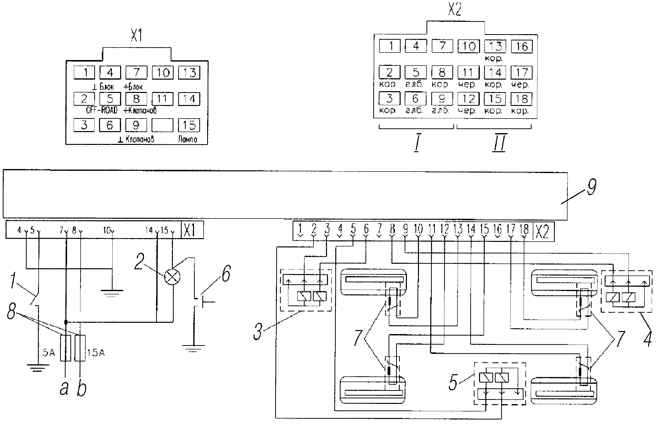

Рис. 27. Схема подсоединения штекерных разъемов блока управления:
1–выключатель внедорожного режима «OFF-ROAD»; 2- лампа контрольная; 3-мо-дулятор передней оси; 4–модулятор задней оси правый; 5–модулятор задней оси левый; 6-выключатель режима «Тест»; 7–датчики вращения; 8–предохранители; 9–блок управления; Х1,Х2- разъемы штепсельные; а–к выключателю зажигания; b–к амперметру; c–к реле вспомогательного тормоза; I-зона подключения клапанов модуляторов (1-9); II-зона подключения датчиков вращения (10-18)

Активизация режима диагностики осуществляется нажатием на кнопку диагностики АБС на время 5 с, при включенном питании (замок включения стартера - в положении приборы) и стоящем автомобиле.
При скорости больше 8 км/ч диагностика невозможна.
В случае наличия в системе текущих неисправностей, блинк-код (световой код) будет состоять из стартового импульса длительность 5 с, первой паузы длительностью 2,5 с, разделительного импульса в 2,5 с, второй паузы длительностью 2,5 с и последовательностей импульсов кодов текущих неисправностей (рис. 28). После вывода всех кодов текущих неисправностей лампа АБС горит постоянно.
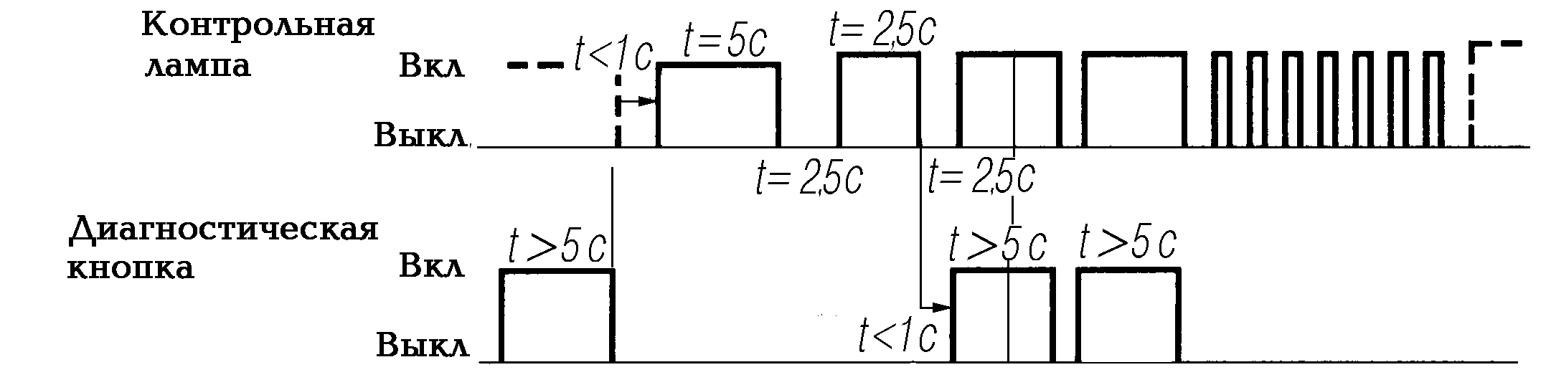

Рис. 28. Вызов блинк-кода при наличии в системе текущей неисправности

Блинк-код текущих неисправностей состоит из двух последовательностей:
Р1 - код неисправности.
Р2 - код борта автомобиля, где установлен отказавший элемент АВС.
Блинк-коды приведены в табл. 5.

Таблица 4

Ошибки, описываемые блинк-кодами для фирмы «Экрана»

Блинк- код |  | Неисправный элемент | Характер  неисправности | Устранение
Р1 | Р2 | Неисправный элемент | Характер  неисправности | Устранение
1 | 1 | Неисправности отсутствуют
2 | 1 | Модулятор М1 оси передний | Обрыв или короткое замыкание на «массу» | Проверьте соединительные кабели на наличие короткого замыкания или обрыв. При отсутствии повреждений замените модулятор
2 | 3 | Модулятор М2 левый задний | Обрыв или короткое замыкание на «массу»
2 | 4 | Модулятор М3 правый задний | Обрыв или короткое замыкание на «массу»
3 | 1 | Датчик левый передний L1 | Короткое замыкание или обрыв | Проверьте датчик, кабель датчика на наличие обрыва или короткого замыкания. Устраните. Замените датчик
3 | 2 | Датчик правый передний R1 | Короткое замыкание или обрыв
3 | 3 | Датчик левый задний L2 | Короткое замыкание или обрыв
3 | 4 | Датчик правый задний R2 | Короткое замыкание или обрыв
4 | 1 | Датчик левый передний L1 | Недостоверная величина скорости | Отрегулируйте зазор между датчиком и ротором. Проверьте уровень сигнала датчика при вращении колеса. Проверьте целостность и качество ротора
4 | 2 | Датчик правый передний R1 | Недостоверная величина скорости
4 | 3 | Датчик левый задний L2 | Недостоверная величина скорости
4 | 4 | Датчик правый задний R2 | Недостоверная величина скорости
5 | 1 | Блок управления | Ошибка CPU1, CPU2 | Замените блок управления
6 | 1 | Питание бортсети ниже 18В |  | Проверьте аккумуляторы и предохранители. Обеспечьте напряжение 22-30В
6 | 2 | Питание бортсети выше 31,5В |  | Проверьте реле напряжения. В случае необходимости - замените

Стирание кодов ранее обнаруженных неисправностей в памяти отказов осуществляется в соответствии с рис. 29. После активизации режима диагностики замыкание кнопки диагностики на время 5 с во время второй паузы, затем отпускание на время меньше секунды и повторное замыкание на время 5 с вызывает стирание кодов ранее обнаруженных неисправностей. Блинк-код после отпускания кнопки будет состоять из 8 импульсов длительностью 0,5 с, указывающих на режим стирания памяти.

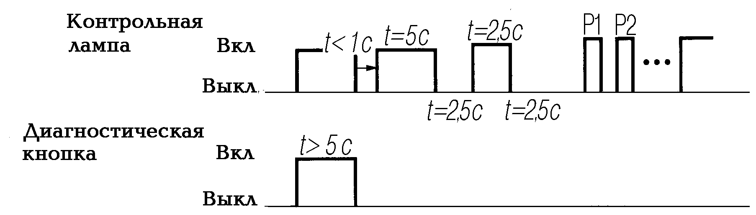

Рис. 29. Стирание блинк-кодов ранее
обнаруженных неисправностей в памяти отказов

При проведении ремонта и устранении неисправностей необходимо заглушить двигатель и отключить питание системы. Питание системы отключается при повороте ключа замка включения стартера и приборов в положение ВЫКЛЮЧЕНО и выключения массы.
При проведении на автомобиле сварочных работ необходимо отключить штепсельные разъемы от электронного блока.
ЭЛЕКТРООБОРУДОВАНИЕ
Стр. 282, добавляются подрисуночные к рис. 147 «Схема подключения сигнализаторов включения блокировки межколесных дифференциалов среднего и заднего мостов: «1-сигнализатор включения коробки дополнительного отбора мощности; 2-выключатели; 3-сигнализатор включения блокировки межколесного дифференциала среднего моста; 4-сигнализатор включения коробки отбора мощности; 5-сигнализатор включения блокировки межколесного дифференциала заднего моста; а-к блоку предохранителей верхнему (вставка № 6)»

ПРИЛОЖЕНИЕ 12

ОСОБЕННОСТИ КОНСТРУКЦИИ АВТОМОБИЛЕЙ УРАЛ555710, УРАЛ555731
И ИХ МОДИФИКАЦИЙ С ДВИГАТЕЛЯМИ ЯМЗ236М2, ЯМЗ238М2

При установке силовых агрегатов ЯМЗ-236М2 и ЯМЗ-238М2 изменяется конструкция узлов и агрегатов автомобиля.
Следите за креплением пучков проводов. Не допускайте провисания проводов и их контактов с деталями системы выпуска газов.
При температурах наружного воздуха от минус 12 °С до минус 25 °С, для облегчения пуска двигателя, используйте электрофакельное устройство, от минус 25 °С и ниже используйте предпусковой подогреватель.

ПУСК И ОСТАНОВ ДВИГАТЕЛЯ

Стр. 292 РЭ, добавляется сноска: «При применении в системе охлаждения двигателя воды* его подогрев и пуск производить в такой последовательности:».

* Для автомобилей, поставляемых МО.
Химмотологическая карта

Стр. 293 РЭ, следует читать: «- система охлаждения с подогревателем с двигателем ЯМЗ-236М2 – 31,7 л; - система охлаждения с подогревателем с двигателем ЯМЗ-238М2 – 38,0 л».

ПРИЛОЖЕНИЕ 13

сиСтема регулирования давления воздуха в шинах

С ЭЛЕКТРОПНЕВМОКЛАПАНАМИ

При установке на автомобили или шасси системы регулирования давления воздуха в шинах с электропневмоклапанами на панели приборов устанавливаются клавиши и манометры управления накачкой шин.
Клавиши управления накачкой шин имеют три положения:
- накачка шин и выпуск воздуха из шин (см. табличку 2 на рис. 30);
- среднее – нейтральное, манометры 5 и 6 показывают фактическое давление воздуха в шинах.

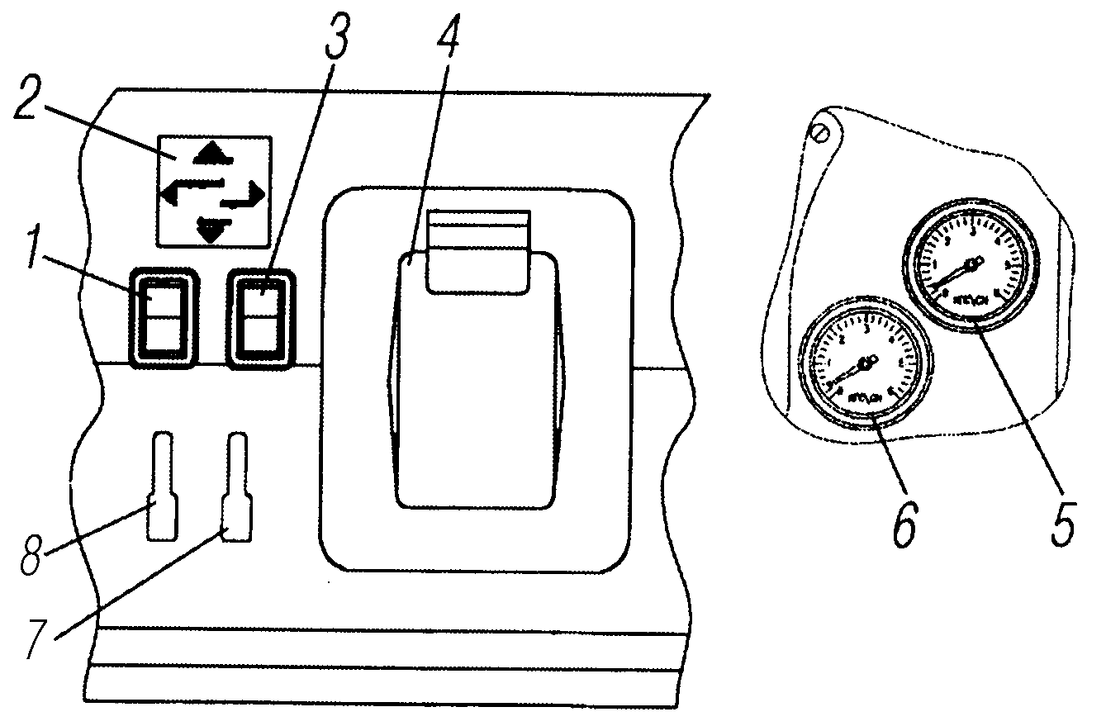

Рис. 30. Управление накачкой шин с электропневмоклапанами:
1-клавиша управления накачкой шин переднего контура; 2-табличка накачки шин и выпуска воздуха; 3- клавиша управления накачкой шин заднего контура; 4-крышка люка блока предохранителей; 5-манометр давления воздуха в переднем контуре; 6- манометр давления воздуха в заднем контуре; 7-рычаг привода внутреннего люка; 8-рычаг привода заслонки распределителя воздухообогрева

Система регулирования давления воздуха в шинах (рис. 31) позволяет контролировать давление и поддерживать его в пределах нормы, а также повышать проходимость автомобиля за счет снижения давления воздуха в шинах. Она дает возможность продолжения движения автомобиля при повреждении шины без замены колеса (колесные краны неповрежденных колес должны быть закрыты), если подаваемого воздуха достаточно для постоянного поддержания в шинах необходимого давления.
Подвод воздуха к шинам выполнен по двухпроводной схеме, регулируется электромагнитными клапанами. Накачка, выпуск и регулирование давления воздуха в шинах производится отдельно для шин переднего моста и задней тележки.
Управление осуществляется с помощью клавиш 1 и 3 (см.рис. 30) из кабины водителя.
Электропневмоклапаны (рис. 32) предназначены для регулирования давления воздуха в шинах передних и задних колес в зависимости от дорожных условий. Клапаны расположены на лонжероне рамы и имеют три рабочих положения. Электропитание клапана – 24 В.
При падении тягового усилия при неисправностях и перебоях в работе системы накачки шин производите чистку направляющей якоря, якорь и всей внутренней полости электромагнита. Перед установкой якорь слегка смазать трансформаторным маслом ГОСТ 982 или индустриальным маслом И-12А1 или И-20А ГОСТ 20799.
Схема подключения электропневмоклапанов накачки шин показана на рис. 33.
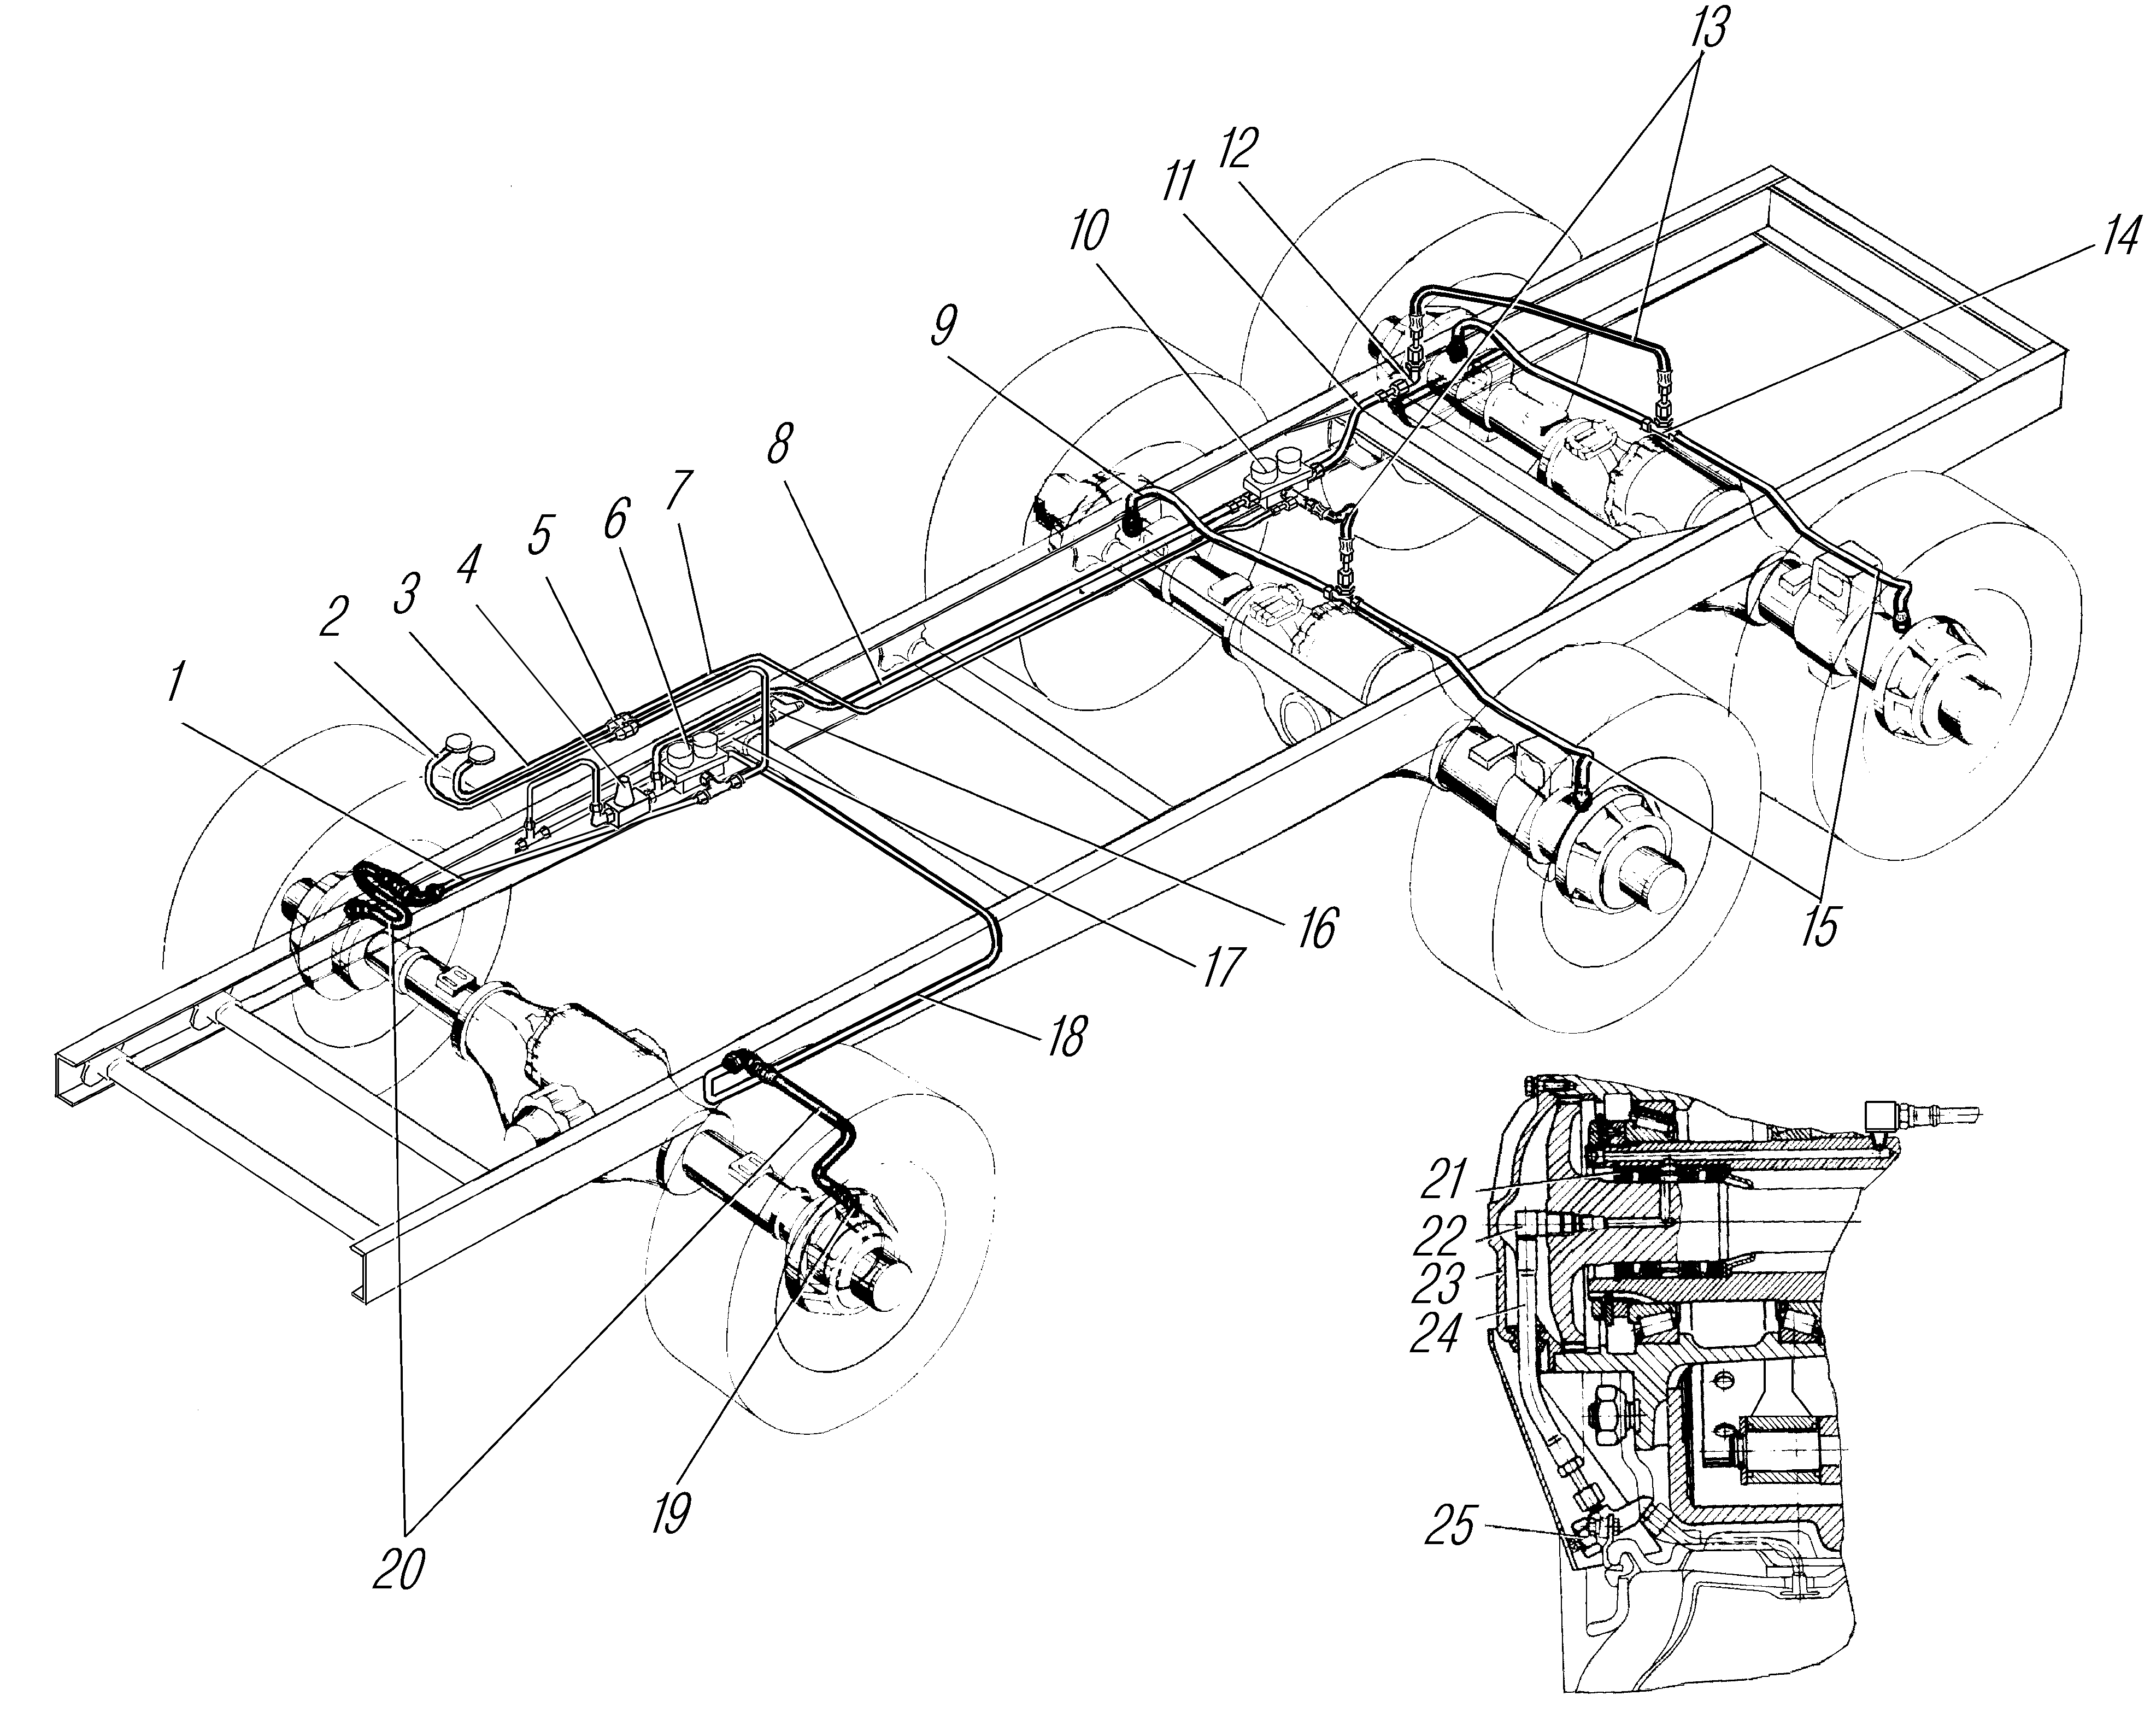

Рис. 31. Система регулирования давления воздуха в шинах:
1,8,9,11,15,17,18-трубки; 2-трубка к манометру передних колес; 3,7-трубки к манометру задних колес; 4-одинарный защитный клапан; 5-штуцер; 6- клапан электромагнитный для передних колес; 10- клапан электромагнитный для задних колес; 12,22-угольник; 13,20,24-шланги; 14,16-тройники; 19-штуцер подводящий; 21-блок манжет; 23-крышка ступицы; 25-кран колесный

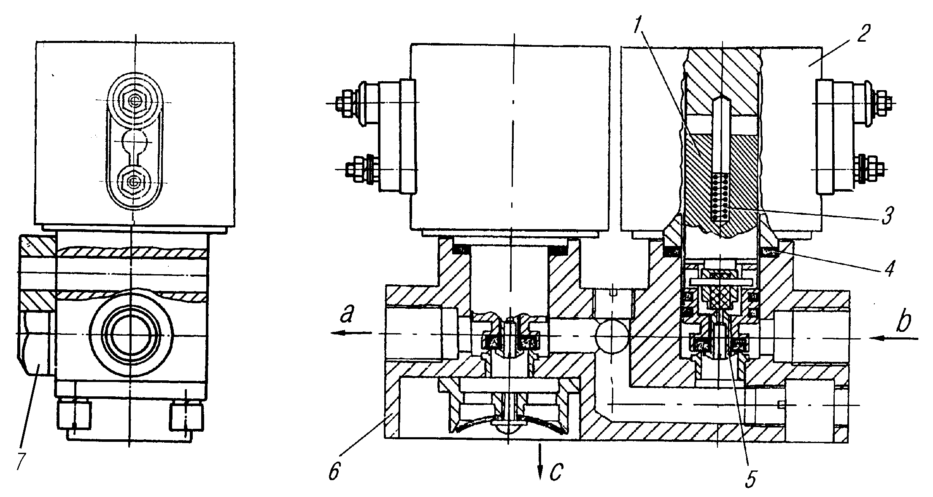
Рис. 32. Электропневмоклапан:
1-якорь; 2-крышка верхняя; 3-пружина клапана; 4-прокладка; 5-узел клапанный; 6-корпус; 7-заглушка; а-вывод к шинам; b-подвод от баллона; с-вывод в атмосферу
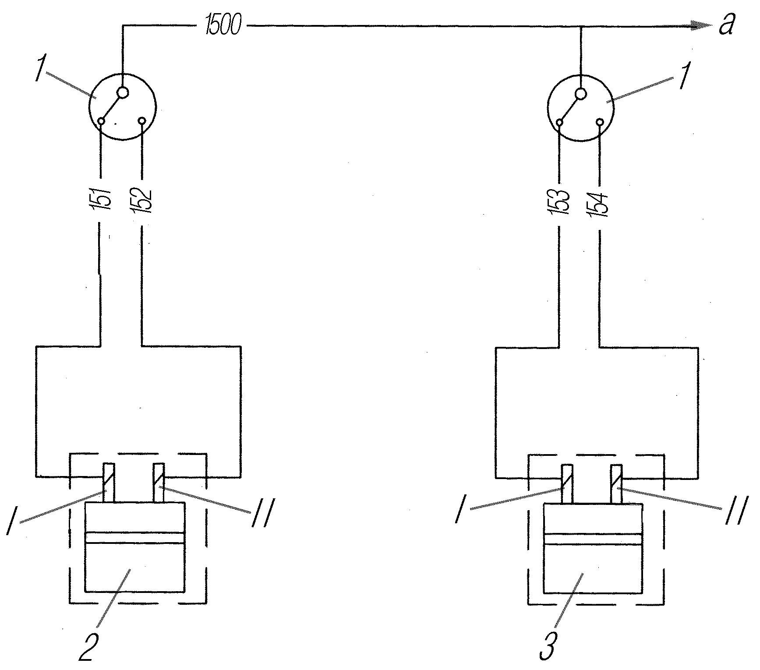
Рис. 33. Схема подключения
электропневмоклапанов накачки шин:

1-переключатель П147; 2-электропнев-моклапан передних колес; 3-электро-пневмоклапан задних колес; I-НАКАЧКА; II-ВЫПУСК; а-к блоку предохранителей

На стр. 293 РЭ добавляется новое приложение 14:
ПРИЛОЖЕНИЕ 14

Перечень манжет, устанавливаемых на автомобиль

№  п/п | Обозначение | Наименование | Место установки | Кол. | Рис. | Поз.
Раздаточная коробка
1 | 2.1-70х92-4 (или 375-2402052-07) | Манжета  2.1-70х92-4  ГОСТ 8752-79/ОСТ 38 05146-78 | Крышка передняя подшипника первичного вала | 1 | 30 | 2
 |  |  | Крышка подшипника вала привода переднего моста | 1 | 30 | 32
 | 2.1-70х92-4 (или 375-2402052-07) | Манжета  2.1-70х92-4  ГОСТ 8752-79/ОСТ 38 05146-78 | Крышка подшипника вала привода заднего моста | 1 | 30 | 25
2 | 2.2-70х92-1 | Манжета  2.2-70х92-1  ГОСТ 8752-79/ОСТ 3805146-78 | Крышка подшипника вала привода переднего моста | 1 | 30 | 32
 |  |  | Крышка подшипника вала привода заднего моста | 1 | 30 | 25
Ведущие мосты
3 | 2.2-70х92-1 | Манжета  2.2-70х92-1 | Крышка заднего подшипника | 1 | 7 | 12
 |  | ГОСТ 8752-79/ОСТ 38 05146-78 | Крышка переднего подшипника | 2 | 7 | 12
4 | 2.1-70х92-4 (или  375-2402052-07) | Манжета  2.1-70х92-4  ГОСТ 8752-79/ОСТ 38 05146-78 | Крышка заднего подшипника | 1 | 7
5 | 375-2304093-Б1 | Манжета сальника поворотного кулака | Шаровая опора | 1 | 36
6 | 375-4224017-03 | Манжета | Кожух полуоси | 4 | 36 | 10
7 | 4320-3104033-03 | Манжета | Ступица колеса | 1 | 36 | 27
Подвеска автомобиля
8 | 864117 | Манжета 115х145 | Ось задней балансирной подвески | 1 | 8 | 15
9 | 64221-2905338 | Сальник штока | Амортизатор | 1 | 41 | 4
Рулевое управление
10 | 1.2-45х65-3 | Манжета  1.2-45х65-3 | Крышка картера рулевого механизма | 1 | 56 | 4
11 | 1.2-30х52-3 | Манжета  1.2-30х52-3 | Крышка распределителя рулевого механизма | 1 | 57 | 12
12 | 309777-П | Манжета 24х46 | Насос усилительного механизма | 1 | 59 | 12
13 | 2.2-45х70-1 | Манжета  2.2-45х70-1  ГОСТ 8752-79/ОСТ 38 05146-78 | Вал сошки руля | 1 | 55 | 24
14 | 375-3401150-10 | Манжета 45х70-10 | Картер рулевого механизма | 1 | 55 | 7
15 | 375-3430057-10 | Манжета 30х47-10 | Крышка корпуса золотника | 1 | 55 | 26
Тормозная система
16 | 353-3401022-01 | Манжета резиновая армированная | Шток усилителя тормоза | 1 | 68 | 10
17 | 4320-3510060 | Манжета | Пневмоцилиндр | 2 | 68 | 7, 11
18 | 375-3505033-01 | Манжета уплотнительная поршня главного цилиндра наружная | Цилиндр тормозной главный | 1 | 68 | 13
19 | 375-3505035-01 | Манжета уплотнительная поршня главного цилиндра внутренняя | Цилиндр тормозной главный | 1 | 68 | 17
Коробка дополнительного отбора мощности
20 | 2.2-51х76-1 | Манжета  2.2-51х76-1  ГОСТ 8752-79/ ОСТ  38 05146-78 | Крышка подшипника | 1 | 125 | 13
 Дополнение к РЭ.

ВКЛАДКА
В разделе «Гарантии завода и порядок предъявления рекламаций» в пункте 1 первый абзац следует читать: «1. ОАО «Автомобильный завод «Урал» гарантирует срок эксплуатации автомобилей Урал-5557, Урал-55571 и их модификаций: для автомобилей поставляемых НХ в течение 18 месяцев при условии, что наработка за этот период не превысила 30 000 км или 937 моточасов при соблюдении правил, указанных в данном руководстве; для автомобилей поставляемых МО, гарантийный срок эксплуатации и хранения устанавливается 10 лет со дня ввода в эксплуатацию, но не позднее 3 месяцев со дня получения автомобиля первым получателем, при условии, что наработка за этот период не превысила 45 000 км или 1406 моточасов, при соблюдении правил, указанных в данном руководстве.» Далее по тексту.
Для автомобилей, поставляемых НХ, аннулируется шестой абзац снизу.

СОДЕРЖАНИЕ

Аннотация. . . . . . . . . . . . . . . . . . . . . . . . . . . . . . . . . . . . . . . . . . . . . . . . . . . . . . . . . | 3
Требования безопасности и предупреждения. . . . . . . . . . . . . . . . . . . . . . . . . . . . . | 3
Требования безопасности. . . . . . . . . . . . . . . . . . . . . . . . . . . . . . . . . . . . . . . . . | 3
Предупреждения. . . . . . . . . . . . . . . . . . . . . . . . . . . . . . . . . . . . . . . . . . . . . . . | 3
Техническая характеристика. . . . . . . . . . . . . . . . . . . . . . . . . . . . . . . . . . . . . . . . . . | 4
Механизмы управления и приборы. . . . . . . . . . . . . . . . . . . . . . . . . . . . . . . . . . . . . | 5
Двигатель. . . . . . . . . . . . . . . . . . . . . . . . . . . . . . . . . . . . . . . . . . . . . . . . . . . . . | 9
Система охлаждения. . . . . . . . . . . . . . . . . . . . . . . . . . . . . . . . . . . . . . . . | 9
Трансмиссия. . . . . . . . . . . . . . . . . . . . . . . . . . . . . . . . . . . . . . . . . . . . . . . . . . . | 9
Привод выключения сцепления гидравлический с пневмогидравлическим усилителем (ПГУ) . . . . . . . . . . . . . . . . . . . . . . . . . . . . . . . . . . . .. . . . . . . . . . . | 9
Раздаточная коробка. . . . . . . . . . . . . . . . . . . . . . . . . . . . . . . . . . . . . . . . | 10
Ведущие мосты. . . . . . . . . . . . . . . . . . . . . . . . . . . . . . . . . . . . . . . . . . . . | 10
Ходовая часть. . . . . . . . . . . . . . . . . . . . . . . . . . . . . . . . . . . . . . . . . . . . . . . . . . | 12
Рама. . . . . . . . . . . . . . . . . . . . . . . . . . . . . . . . . . . . . . . . . . . . . . . . . . . . . | 12
Подвеска автомобиля. . . . . . . . . . . . . . . . . . . . . . . . . . . . . . . . . . . . . . . . | 12
Система регулирования давления воздуха в шинах. . . . . . . . . . . . . . . . | 16
Тормозные системы. . . . . . . . . . . . . . . . . . . . . . . . . . . . . . . . . . . . . . . . . . . . . | 16
Рабочая тормозная система. . . . . . . . . . . . . . . . . . . . . . . . . . . . . . . . . . . | 16
Смешанный (пневмогидравлический) привод рабочих тормозов. . . . . . | 17
Электрооборудование. . . . . . . . . . . . . . . . . . . . . . . . . . . . . . . . . . . . . . . . . . . . | 21
Генератор. . . . . . . . . . . . . . . . . . . . . . . . . . . . . . . . . . . . . . . . . . . . . . . . . | 22
Аккумуляторные батареи. . . . . . . . . . . . . . . . . . . . . . . . . . . . . . . . . . . . . | 22
Кабина и оперение. . . . . . . . . . . . . . . . . . . . . . . . . . . . . . . . . . . . . . . . . . . . . . | 23
Кабина. . . . . . . . . . . . . . . . . . . . . . . . . . . . . . . . . . . . . . . . . . . . . . . . . . . | 23
Особенности эксплуатации. . . . . . . . . . . . . . . . . . . . . . . . . . . . . . . . . . . . . . . . . . . . | 24
Пуск холодного двигателя с помощью ЭФУ. . . . . . . . . . . . . . . . . . . . . . | 24
Вождение автомобиля. . . . . . . . . . . . . . . . . . . . . . . . . . . . . . . . . . . . . . . . . . . | 24
Техническое обслуживание. . . . . . . . . . . . . . . . . . . . . . . . . . . . . . . . . . . . . . . . . . . | 25
Карта смазочных материалов и рабочих жидкостей. . . . . . . . . . . . . . . . . . . . | 26
Приложения
1. Моменты затяжки основных резьбовых соединений. . . . . . . . . . . . . . . . . . | 27
6. Горюче-смазочные материалы и специальные жидкости. . . . . . . . . . . . . | 27
11. Дополнения по конструкции автомобиля. . . . . . . . . . . . . . . . . . . . . . . . . . | 27
Ведущие мосты. . . . . . . . . . . . . . . . . . . . . . . . . . . . . . . . . . . . . . . . . . . . | 27
Смешанный (пневмогидравлический) привод рабочих тормозов. . . . . . | 28
Тормозная система автомобиля с антиблокировочной системой (АБС) . | 28
12. Особенности конструкции автомобилей Урал555710, Урал555731 и их модификаций с двигателями ЯМЗ236М2, ЯМЗ238М2. . . . . . . . . . . . . . . . . . . . . . | 41
13. Система регулирования давления воздуха в шинах с электропневмоклапанами. . . . . . . . . . . . . . . . . . . . . . . . . . . . . . . . . . . . . . . . . . . . . . . . . . . . . . . . . . | 42
14. Перечень манжет, устанавливаемых на автомобиль. . . . . . . . . . . . . . . . . . | 44
Вкладка. . . . . . . . . . . . . . . . . . . . . . . . . . . . . . . . . . . . . . . . . . . . . . . . . . . . . . . . . . . | 43

